«CАҒАДАТ НҰРМАҒАМБЕТОВ АТЫНДАҒЫ №72 ЖАЛПЫ ОРТА БІЛІМ БЕРЕТІН МЕКТЕБІ» ШАРУАШЫЛЫҚ ЖҮРГІЗУ ҚҰҚЫҒЫНДАҒЫ МЕМЛЕКЕТТІК КОММУНАЛДЫҚ КӘСІПОРНЫНДА 2021-2022 ОҚУ ЖЫЛЫНДА
ТӘРБИЕНІҢ ТҰЖЫРЫМДАМАЛЫҚ НЕГІЗДЕРІН ІСКЕ АСЫРУДЫҢ ІС-ШАРАЛАР ЖОСПАРЫНА СӘЙКЕС
2021-2022 ОҚУ ЖЫЛЫНДА АТҚАРЫЛҒАН ЖҰМЫСТАР
ЕСЕБІ
2021-2022 оқу жылында білім алушылар арасында тұлғаралық қатынасты реттеу, сыныпта ортақ қолайлы психологиялық ахуал орнатуға ықпал ету, оқушыларға құзыреттілік қасиеттер қалыптастыруда көмек көрсету мақсатында Қазақстан Республикасы Білім және ғылым министрінің 2016 жылғы 12 қаңтардағы №18 бұйрығын негізге ала отырып,сыныптағы оқушылардың оқу-тәрбие шеңберіндегі қызметін үйлестіру мақсатында 141 сыныпқа 141 сынып жетекшілер бекітілді.

- БАСТАУЫШ 58 СЫНЫП
- ОРТА БУЫН 39 СЫНЫП
- ЖОҒАРЫ 44 СЫНЫП

141 сынып жетекші Қазақстан Республикасында білім беруді және ғылымды дамытудың 2020-2025 жылдарға арналған мемлекеттік бағдарламасына сәйкес оқу-тәрбие жүйесі білім берудің барлық деңгейлерінде бірыңғай идеологиялық және құндылықтар тәсілдерін құру аясында тәрбиенің Тұжырымдамалық негіздерін іске асырудың іс-шаралары жоспарына сәйкес аптасына 1 рет тәрбие сағатын және жылына ашық тәрбие сағаттарын ұйымдастырды.

ЖАҢА ҚАЗАҚСТАНДЫҚ ПАТРИОТИЗМ МЕН АЗАМАТТЫҚТЫ ТӘРБИЕЛЕУ, ҚҰҚЫҚТЫҚ-ТӘРБИЕ бағыты бойынша:
Мақсаты: патриот пен азаматтың Отанға ұтымды және эмоционалды қатынасы, мемлекеттің және қоғамның заңдарын ұғыну мен сақтау, саяси, құқықтық және сыбайлас жемқорлыққа қарсы заңсыздыққа қарсы тұру, баланың және жасөспірім ортасындағы зорлық-зомбылыққа қарсы тұруға дайын ұлтжанды азамат қалыптастыру.
Қазақстан Республикасының Тәуелсіздігінің 30 жылдығына орай 1қыркүйек -Білім күні мерекесіне арналған «КЕЛ, БАЛАЛАР, ОҚЫЛЫҚ!» атты салтанатты алғашқы қоңырау мерекелік іс-шарасы болып өтті. Мектеп табалдырығын аттаған 357 балаға мерекелік кешке келген қонақтарымыз: Қазақстан халқы Ассамблеясының аналар кеңесінің төрайымы,қоғам қайраткері Көмекбаева Балхия Әбдіманапқызы, мектебіміздің қамқоршылық кеңесінің төрағасы, қалалық мәслихат депутаты Ахметбаев Ғани Молдабекұлы, Шымкент қаласы қарулы күштер ардагерлер кеңесінің төрағасы, полковник Оңбаев Серікбай Мейірбайұлы, Шымкент қаласы ауған соғысы ардагерлері және мүгедектер кеңесінің төрағасы, Құрмет орденінің иегері Рысбеков Серғали Ешимханұлы және мектебіміздің ата-аналар кеңесінің төрағасы Оспанов Әмзе өз тілектерін білдіріп, бүлдіршіндерге батасын берді

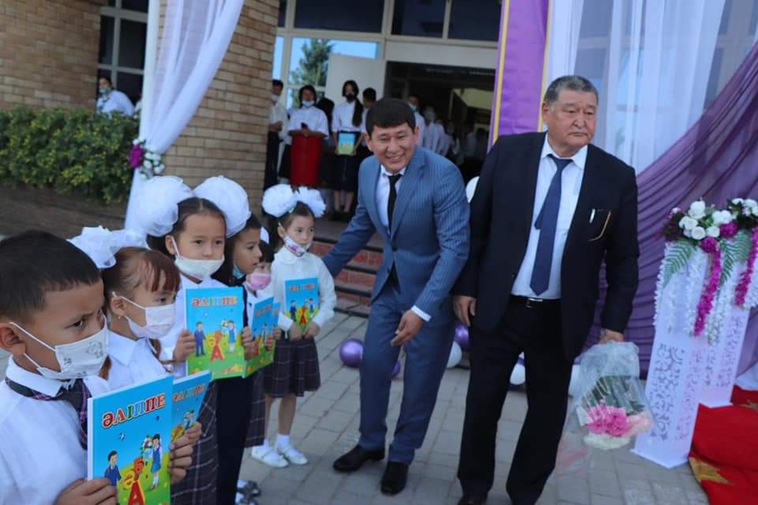
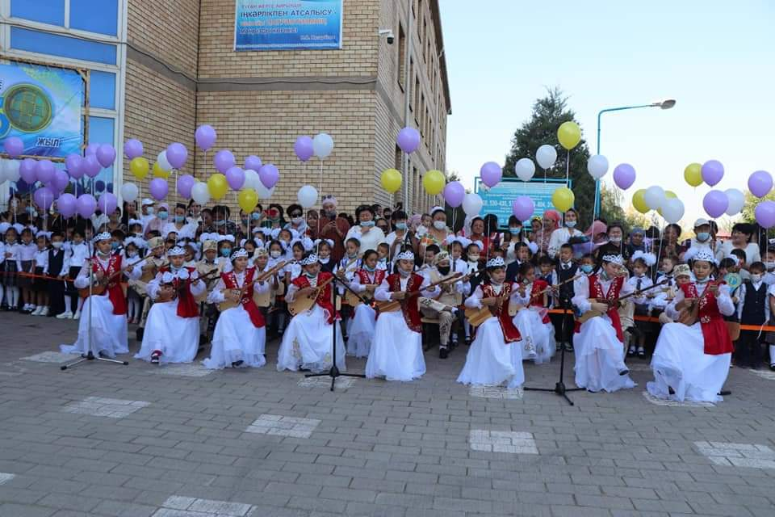
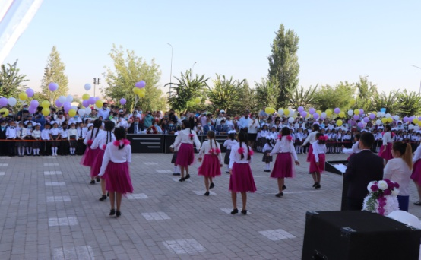
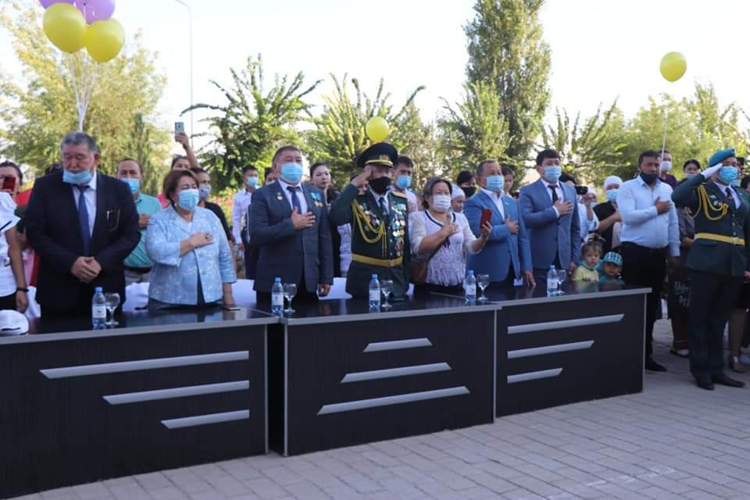

1қыркүйек - Білім күніне орай барлық 1-11сыныптарда "ТӘУЕЛСІЗДІК ЖЕТІСТІКТЕРІ" тақырыбында ашық сабақтар өткізілді. Видеоға сілтеме: https://m.facebook.com/story.php?story_fbid=
1097275857472126&id=10001569165520

6 «К» кадет сыныбы оқушыларымен «ЕРЛІККЕ ТАҒЗЫМ» атты ашық тәрбие сағаты Шымкент қаласы қарулы күштер ардагерлер кеңесінің төрағасы, полковник Оңбаев Серікбай Мейірбайұлы және Шымкент қаласы ауған соғысы ардагерлері және мүгедектер кеңесінің төрағасы, Құрмет орденінің иегері Рысбеков Серғали Ешимханұлының қатысуымен өткізілді.
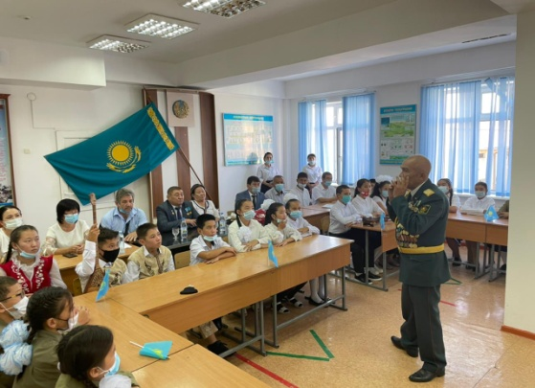
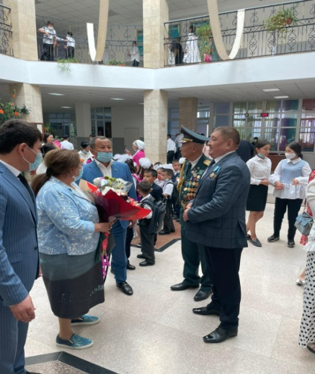
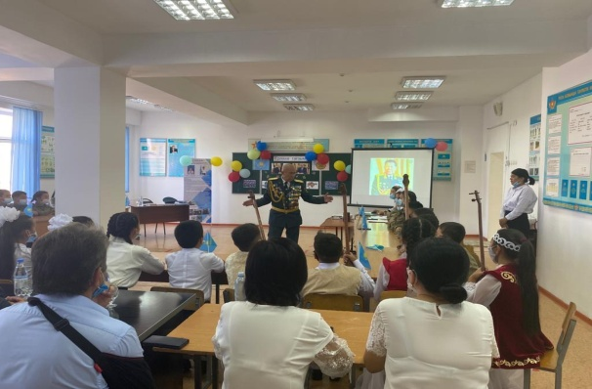
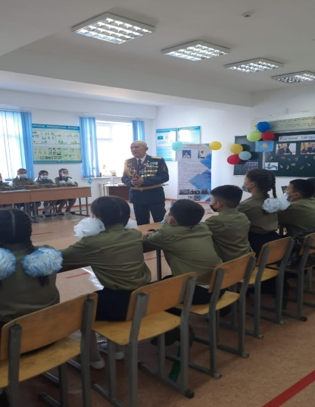

Кәмелетке толмағандарға қарсы жасалатын құқықбұзушылықтың, оның ішінде зорлау сипатындағы қылмыстардың, ерте жүктіліктің, аутодеструктивті мінез-құлықтың алдын алу мақсатында 2021 жылдың 10 қыркүйек -10 қазан аралығында «ҚҰҚЫҚТЫҚ САУАТТЫЛЫҚ» тақырыбында айлық ұйымдастырылып отыр.Айлық барысында «Ұл тәрбиесі», «Қыз тәрбиесі», «Жыныстық тәрбие», «Тұрмыстық зорлық-зомбылықтың алдын алу» мақсатында 8-11 сынып қыз және ұл балаларына жиналыс өткізілді.
Директордың тәрбие ісі жөніндегі орынбасары Құрманбай Гүлбақыт Тайжанқызы мектептің ішкі тәртіп ережесін таныстыра отырып, оқушыларға мектеп пен жанұяда жақсы қасиеттерді бойға сіңіріп, тәрбиелі, мәдениетті, білімді адам болуға ұмтылу керектігін, құқықтық сауатсыздық, яғни өз құқы мен міндетін білмей, басқаның құқығын сыйламаудың кесірінен көптеген келеңсіз жағдайларға кезігіп отыратынын, құқықтық тәрбие мен құқықтық мәдениетті санаға сіңіріп, өзімізді және қасымыздағы адамдардың жеке басын қадірлеп, құрметтеу керектігін айтып өтті. Мектептің педагог-психологі Бекбосынова Кулия Дәулетқұлқызы «Кәмелетке толмағандар арасында буллингтің және кибербуллингтің алдын алу» мәселесіне тоқталып, кибербуллингтің зардаптары,балалар мен жасөспірімдерді кибербуллингтен қалай сақтануға болатын түсіндірді. Мектеп инспекторы Құрбанов Бағдат қазіргі таңда орын алып жатқан жасөспірімдер арасындағы қылмыстық іс-әрекеттердің алдын-алу жолдарын таныстырып өтті.

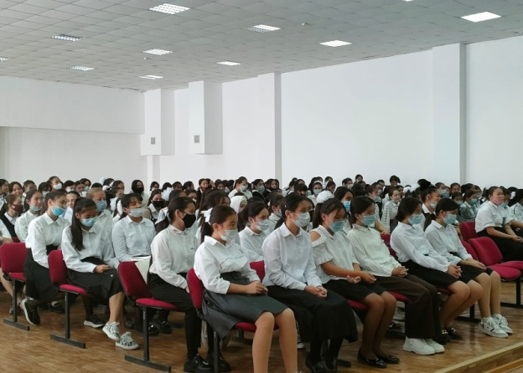
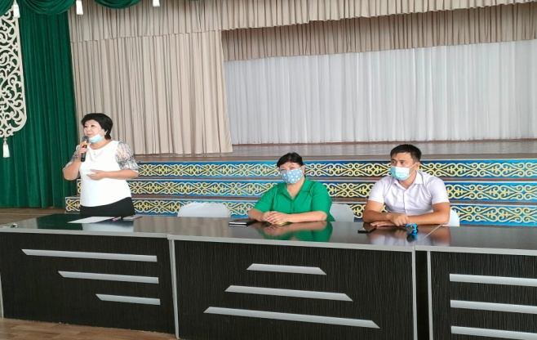
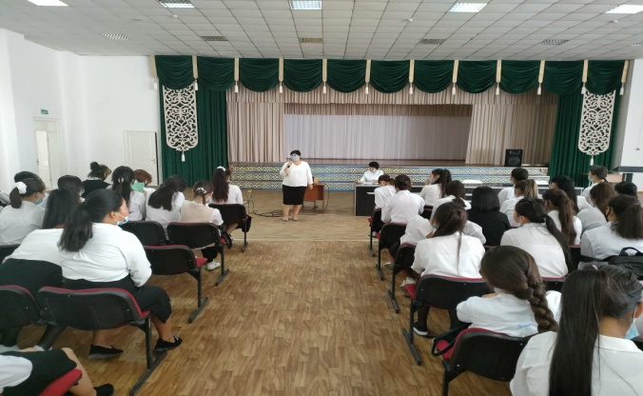

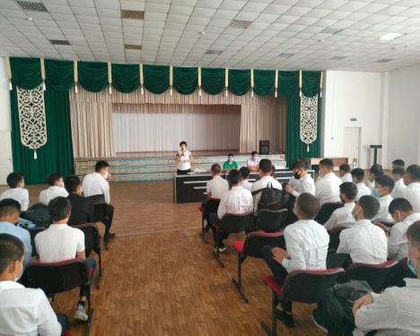
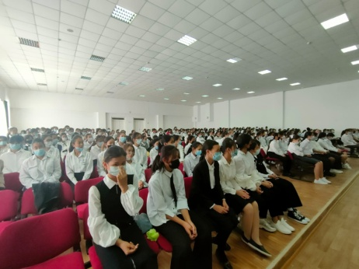
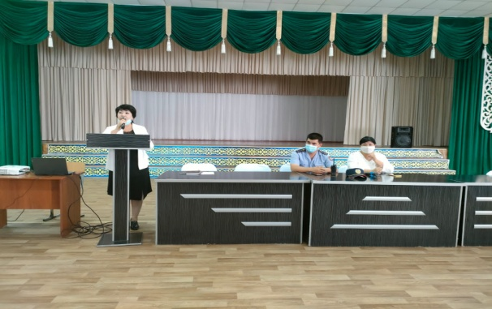

Қыркүйек айында "МЕКТЕП ПАРЛАМЕНТІ" өзін-өзі басқару ұйымының ПРЕЗИДЕНТІмен ФРАКЦИЯ КӨШБАСШЫЛАРЫНЫҢсайлауы болып өтті. Нәтижесінде жүйелі жоспары, бағыт-бағдары айқын, мақсаты нық басым дауысқа ие болған оқушылар сайланды:
- Рахметуллаев Мұхамеджан - 10 «А» сынып оқушысы, МЕКТЕП ПРЕЗИДЕНТІ;
- Бақытжан Ұлар - 9 «Қ» сынып оқушысы, КӨШБАСШЫ ОРЫНБАСАРЫ;
- 10«Е» сынып оқушысы Шалғынбай Нұрасыл - "Құқық және тәртіп" фракция көшбасшысы;
- Әлібек Перизат -10«Ә» сынып оқушысы, "Ақпарат" фракциясы көшбасшысы;
- Сағындық Диас -10 «А» сынып оқушы, Спорт және салаутты өмір салты фракция көшбасшысы;
- Нұржаева Мадина - 10 «Г» сынып оқушысы,«Өзін-өзі тану және бақыт» фракциясы көшбасшысы;
- Мамытова Эльвира - 9 «Ә» сынып оқушысы "Мәдениет және өнер" фракциясы көшбасшысы
- Кенже Тұлғаталпын - 10 «Ә» сынып оқушысы "Дебат қозғалысы" фракциясының көшбасшысы;
- Бокейхан Ерсұлтан -10 «Ж» сынып оқушысы -"Қамқорлық" фракциясының көшбасшысы.
- Ибрагимова Мадина - 9 «Е» сынып оқушысы, "Экология және еңбек" фракция көшбасшысы;
- Абсамат Асылзат -9 «Қ» сынып оқушысы, Білім министрі;
- Тұрар Арсен -10 «Ә» сынып оқушысы, «Адал ұрпақ» клубының Президенті;
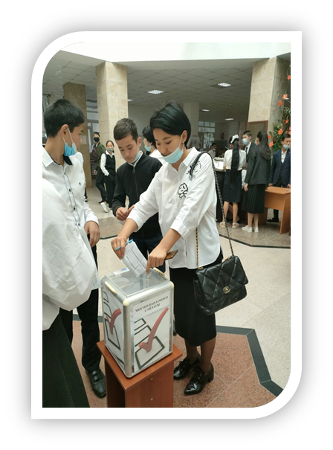
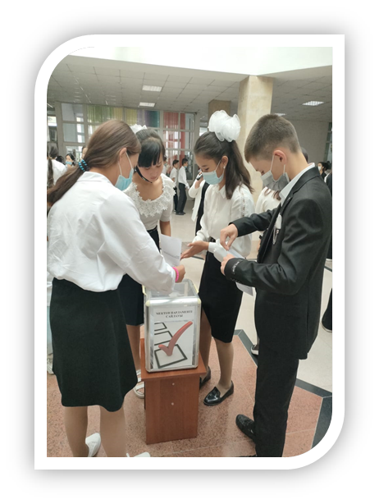
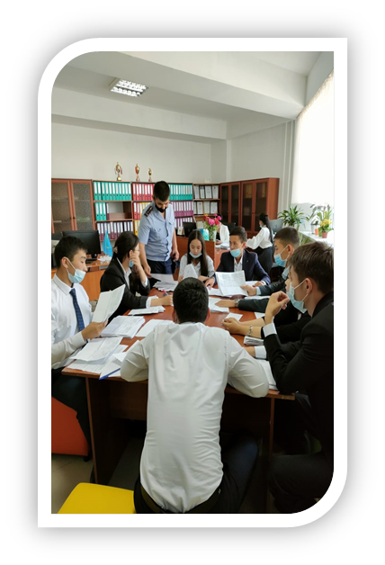
- Келес Мәди- 10 «Ж» сынып оқушысы, «Жас Ұлан» бірыңғай балалар мен жасөспірімдер ұйымының Президенті;
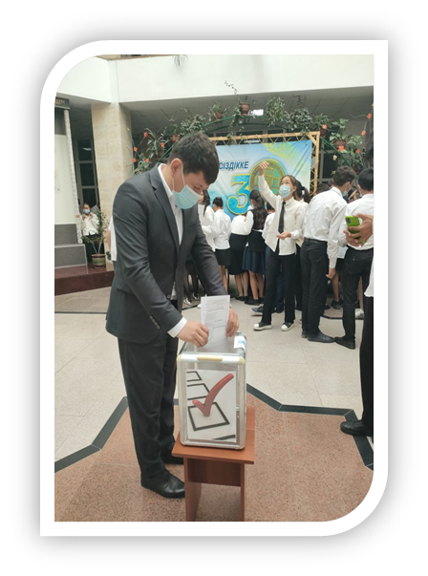

2021 жылдың 07 қазан күні мектепішілік «МЕКТЕП ПАРЛАМЕНТІ» өзін-өзі басқару ұйымы, «АДАЛ ҰРПАҚ»клубы, «БАЛА ӨКІЛДІГІ»ПРЕЗИДЕНТТЕРІмен МИНИСТРЛЕРІН ЖӘНЕ «ЖАС ҰЛАН» бірыңғай балалар мен жасөспірімдер ұйымының ҰЛАНБАСЫН ұлықтау рәсімі өткізілді.
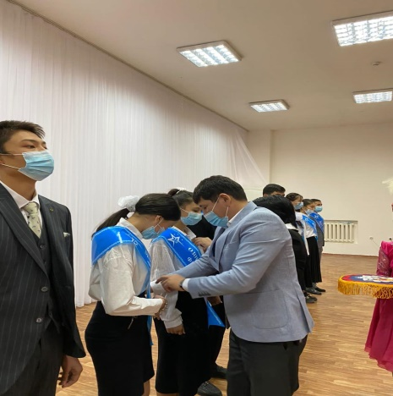
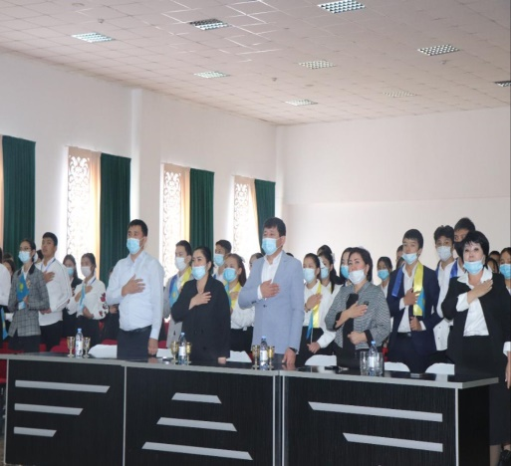
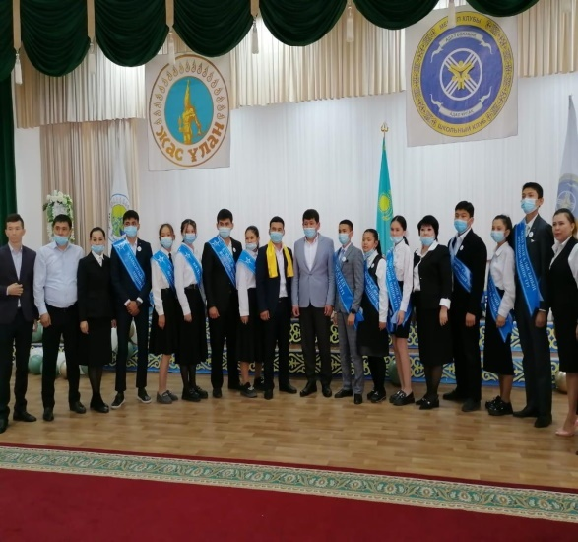
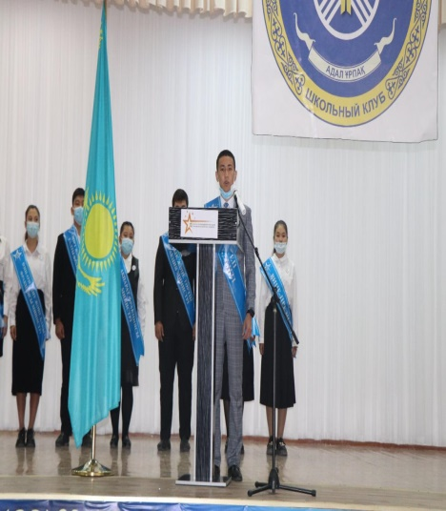
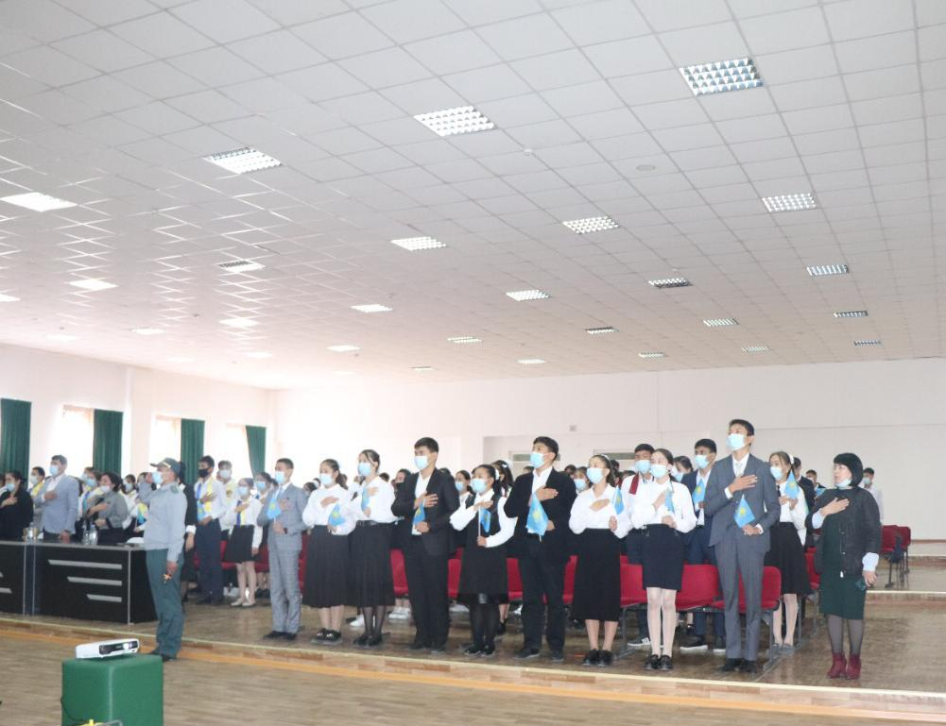

1 желтоқсан –Тұңғыш Президент күніне орай 4"Ә" сыныбы "ЕЛБАСЫМ- МАҚТАНЫШЫМ" тақырыбындағы ашық тәрбие сағаты өткізілді.Сынып жетекшісі БАЙТАҚОВА ФЕРУЗА
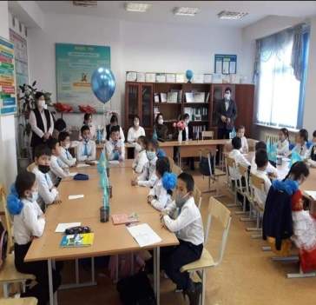
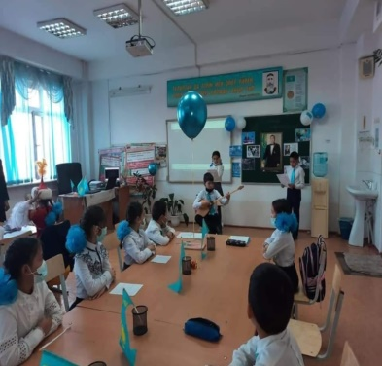
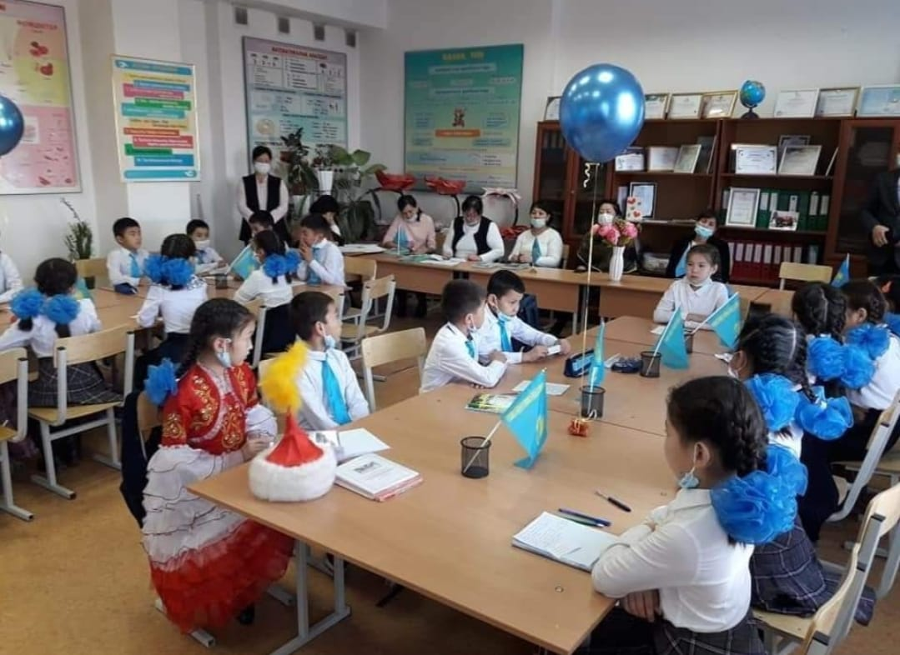
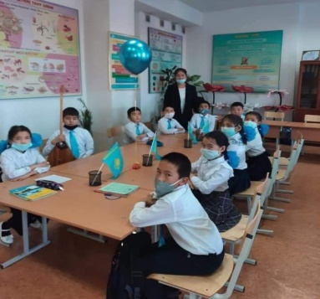

Қазақстан Республикасының Тәуелсіздігінің 30 жылдығына және Жас Ұлан ұйымының 10 жылдығына орай Республикалық бірыңғай «Жас Ұлан» және «Жас қыран» балалар мен жасөспірімдер ұйымына мүшелікке қабылдау салтанатты жиыны өтті."Жас Ұлан" ұйымына 5 сыныптан 105 оқушы және "Жас қыранға" 3 сыныптан 80 оқушы мүшелікке қабылданды. Мектеп үздіктері 5 «Ж» сынып оқушысы Дәулет Рахманәли мен 5 «Ә» сынып оқушысы Сман Айаруға ант қабылдау рәсімі берілді.
Өскелең жас ұрпақтың бойында патриоттық, білім мен өзін-өзі жетілдіруге деген құштарлық, беріктік, Отан тарихына, Тәуелсіз Қазақстанның бүгіні мен болашағына деген жауапкершілікті қалыптастыру мақсатында ұйымдастырылған іс- шарада мектеп директоры Б.Н.Усманов пен ата- аналар кеңесінің төрағасы Оспанов Әмзе және Ұланбасшысы 10"Ж" сынып оқушысы Келес Мәди жас қырандар мен жас ұландарды құттықтап, ізгі тілектерін білдірді.
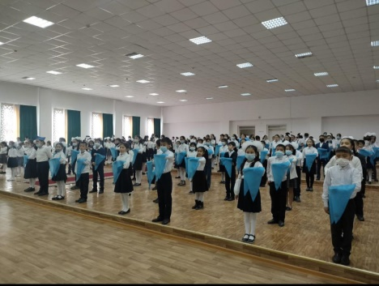
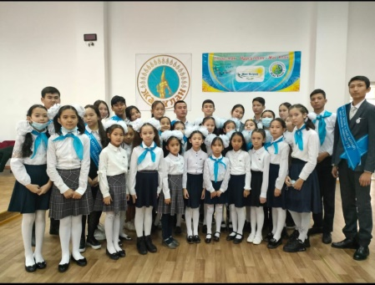
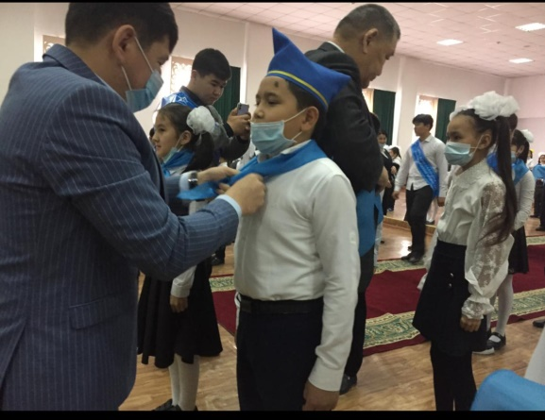
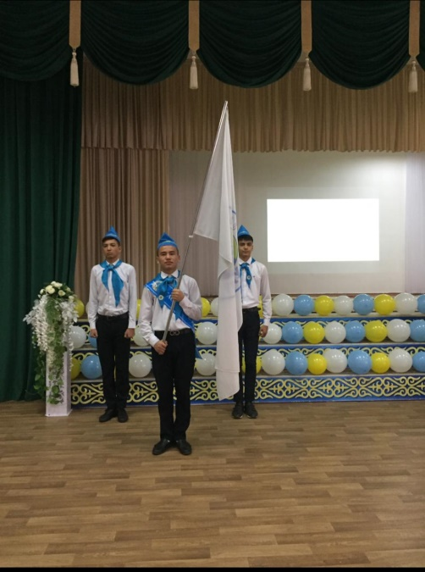

«ТӘУЕЛСІЗДІК –ОРЫНДАЛҒАН АРМАН. ҚАЗАҚСТАН ЖОЛЫ» АТТЫ МЕРЕКЕЛІК КЕШ
Мектеп директоры Усманов Бегмат Нұралиұлы :
- « 30 ҮЗДІК ПЕДАГОГ» қалалық мұғалімдер олимпиадасы білім додасының жеңімпаздарын;
- «30 ҮЗДІК СЫНЫП ЖЕТЕКШІ» марапатын кеш қонағы, қамқоршылық кеңес төрағасы,Ұлттық спорт түрлерінен және балалар мен жасөспірімдердің мамандандырылған спорт мектебінің директоры, Қазақстан мәслихатының құрметті азаматы, ҚР еңбек сіңірген жаттықтырушысы Ахметбаев Ғани Молдабекұлы;
- «30 ҮЗДІК ОҚУШЫ» марапатын мектебіздің ата-аналар комитетінің төрағасы Оспанов Әмзе;
- «30 ҮЗДІК ӨНЕРЛІ, СПОРТШЫ, ОҚУШЫЛАРЫН» мектебіміздің қамқоршылық кеңесінің мүшесі, «Темірші ата» мешітінің Имамы Қалшабеков Ербол Тастанбекұлы марапаттап, мектеп директорының Алғыс хатын табыстады.

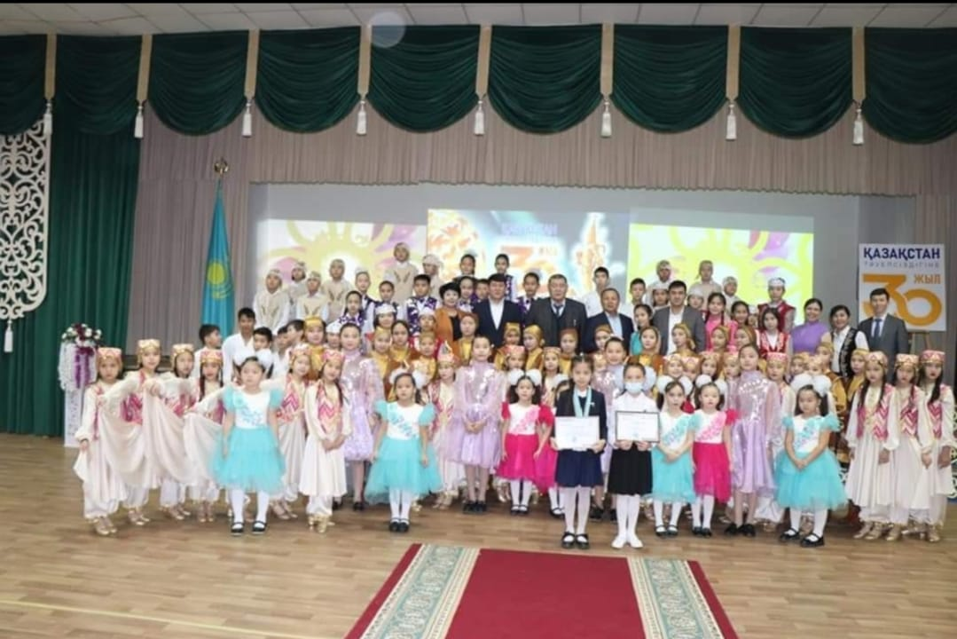
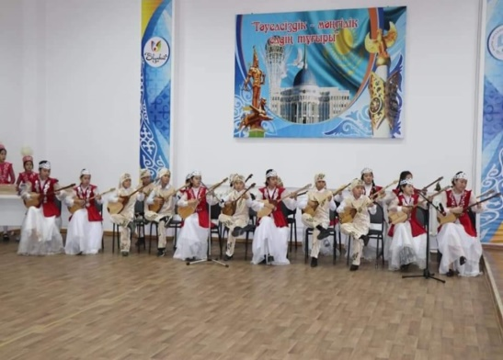
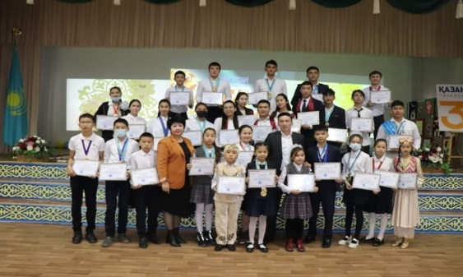
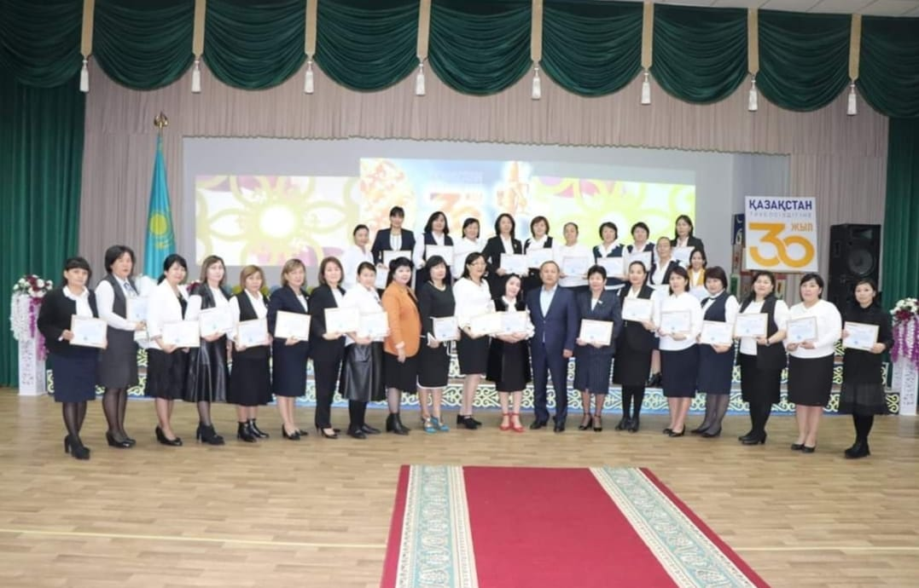

«30 ЖОБА АЯСЫНДА 30 ТӘРБИЕ ІС ШАРАСЫ"
“Құқықтық сана - қауымға пана “ жобасы аясында 4”А” сынып жетекшісі Миятбекова Жаңылдың ұйымдастыруымен “Жаса,жайна -Тәуелсіз Қазақстаным !“ атты ашық тәрбие сағаты өтті

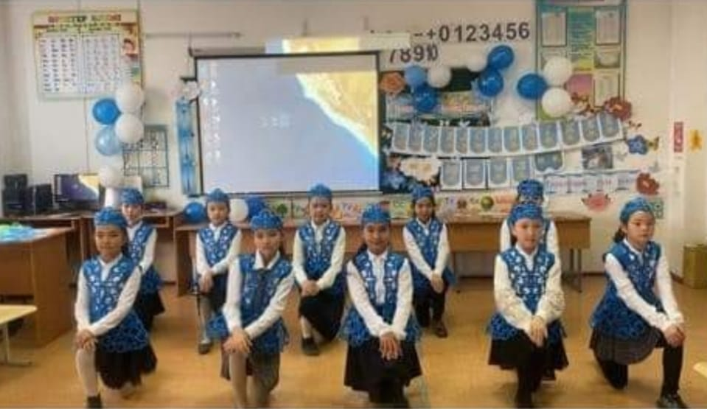
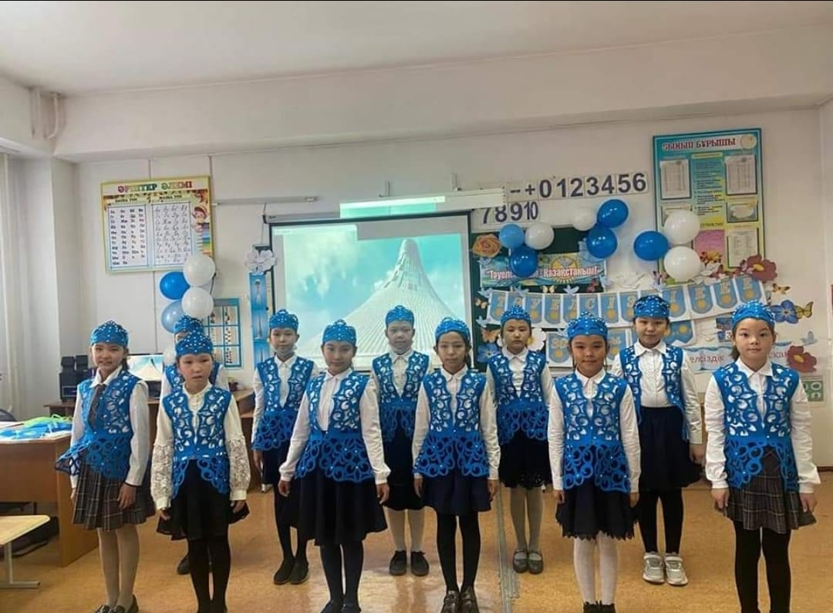
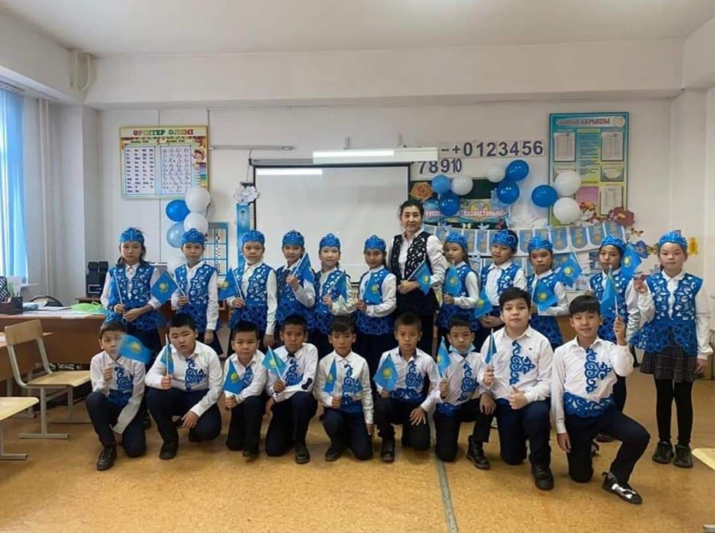

Білім басқармасының хаты негізінде 4.02.2022 ж. күні С.Нұрмағамбетов атындағы №72 жалпы орта білім беретін мектебінде «Қазақстан Республикасы Қарулы Күштеріне 30 жыл» толуына байланысты Шымкент қалалық «Ауған соғысы мүгедектер қоры» қоғамдық бірлестігінің «Мен, өз Отанымның батыл қорғаушысымын» тақырыбында Ауған соғысыда қаза тапқан жауынгерлерді еске алу мақсатында әскери-патриоттық іс-шара өтті.
10-сынып оқушыларымен ұйымдастырылған әскери-патриоттық іс-шараға: «Құрмет» орденінің иегері, Шымкент қаласы бойынша Ауған соғысы ардагерлерінің төрағасы Рысбеков Серғали Нұржанұлы, Ауған соғысы ардагерлер төрағасының орынбасары Наров Собир Илхомович, Тәжік-Ауған қақтығысы ардагерлер төрағасы, полковник Онбаев Серікбай Мейірбекұлы келіп қатысты.
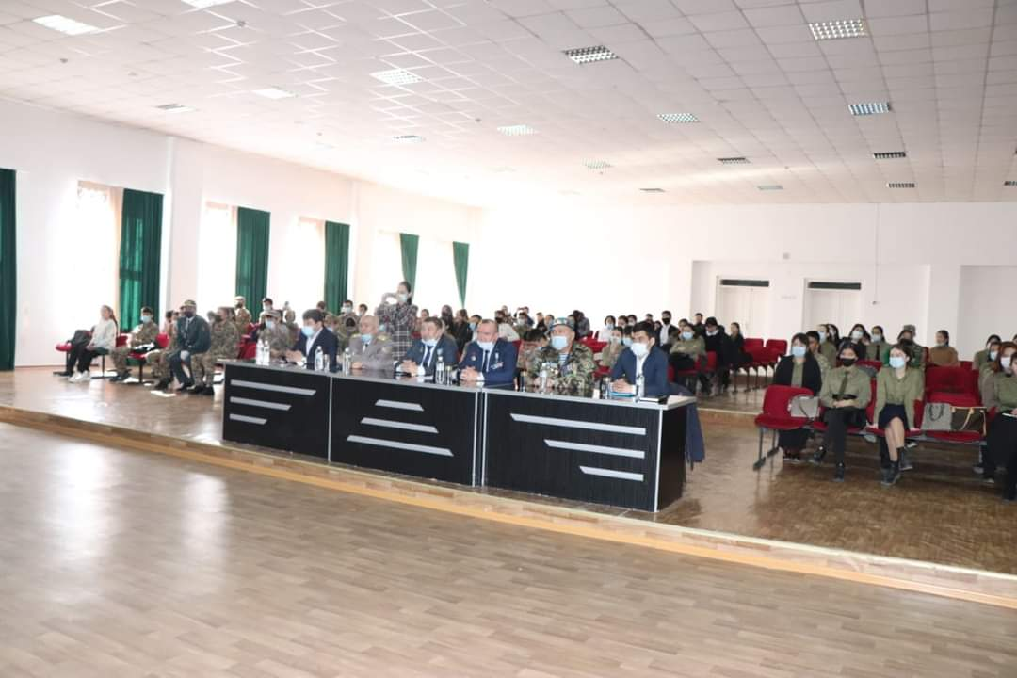
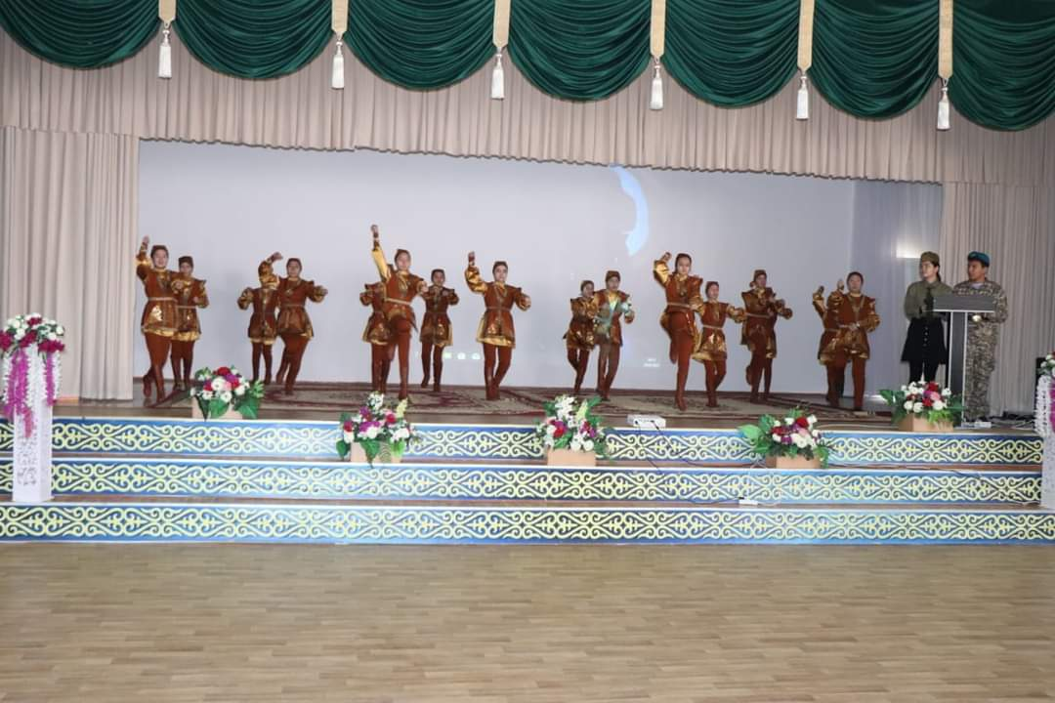
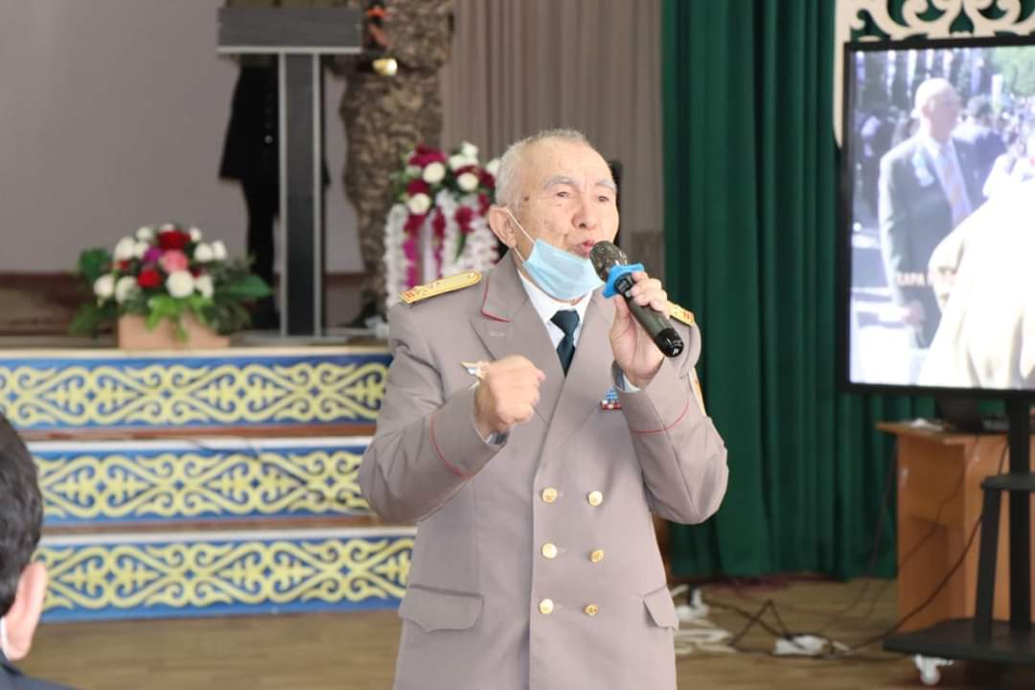
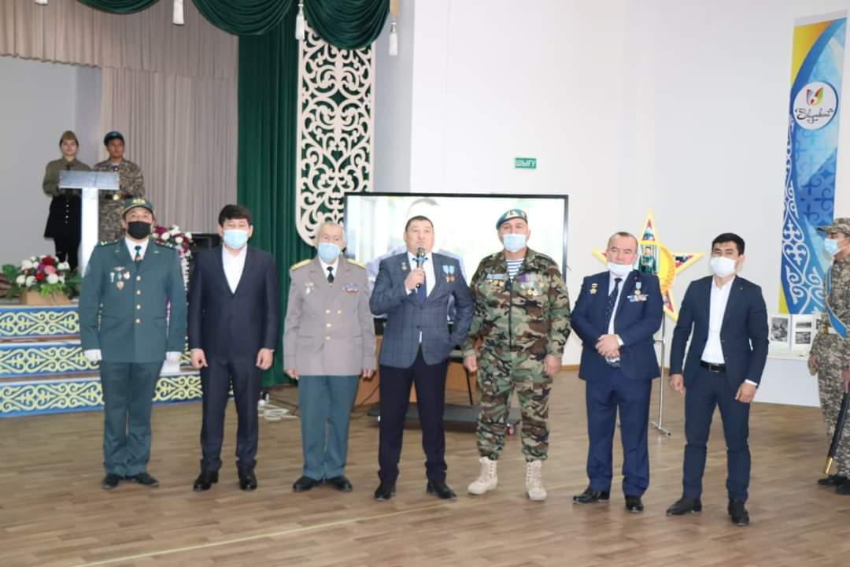

Кәмелетке толмағандарға қарсы жасалатын құқықбұзушылықтың, оның ішінде зорлау сипатындағы қылмыстардың, ерте жүктіліктің, аутодеструктивті мінез-құлықтың алдын алу мақсатында 2021 жылдың10 қыркүйек -10 қазан аралығында «ҚҰҚЫҚТЫҚ САУАТТЫЛЫҚ» тақырыбында ұйымдастырылған айлық аясында «Ұл тәрбиесі», «Қыз тәрбиесі», «Жыныстық тәрбие», «Тұрмыстық зорлық- зомбылықтың алдын алу» мақсатында 5-11 сынып қыз және ұл балаларына жиналыс өткізілді.

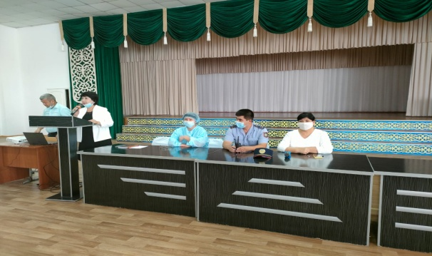
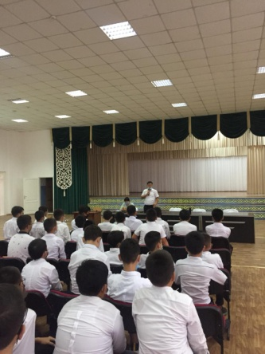
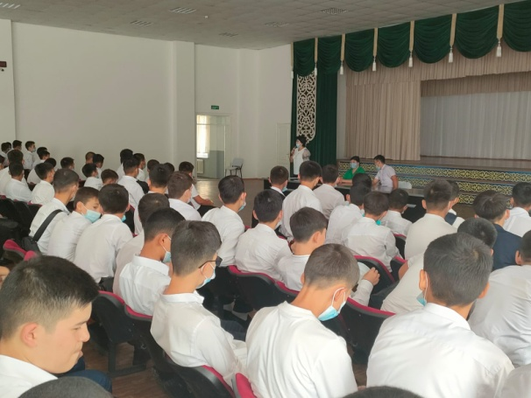

ЖАҢА ҚАЗАҚСТАНДЫҚ ПАТРИОТИЗМ МЕН АЗАМАТТЫҚҚА ТӘРБИЕЛЕУ,
ҚҰҚЫҚТЫҚ ТӘРБИЕ

"ӨЗІН-ӨЗІ БАСҚАРУ" ұйымының ЕЛБАСЫМ- МАҚТАНЫШЫМ" тақырыбындағы ашық тәрбие сағаты
оқушылары 1желтоқсан - Тұңғыш 4"Ә" сыныбы
Президент күніне орай Сынып жетекшісі: Байтақова Феруза
"Ел тірегі-ЕЛБАСЫ" тақырыбында
бейнебаян дайындады.

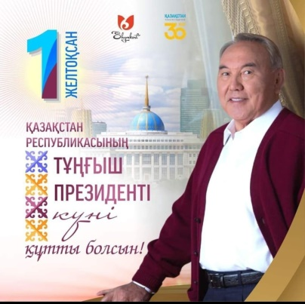
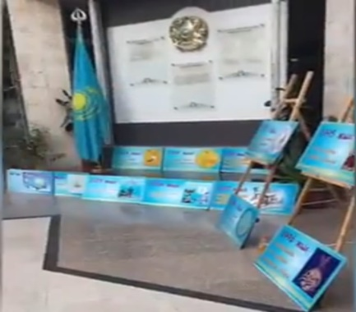

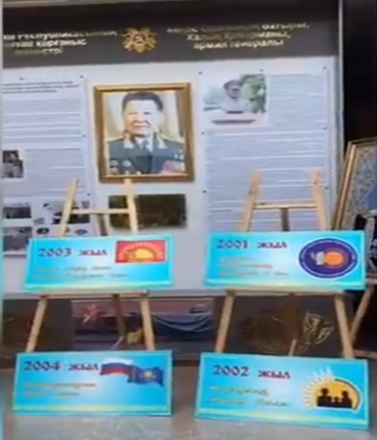
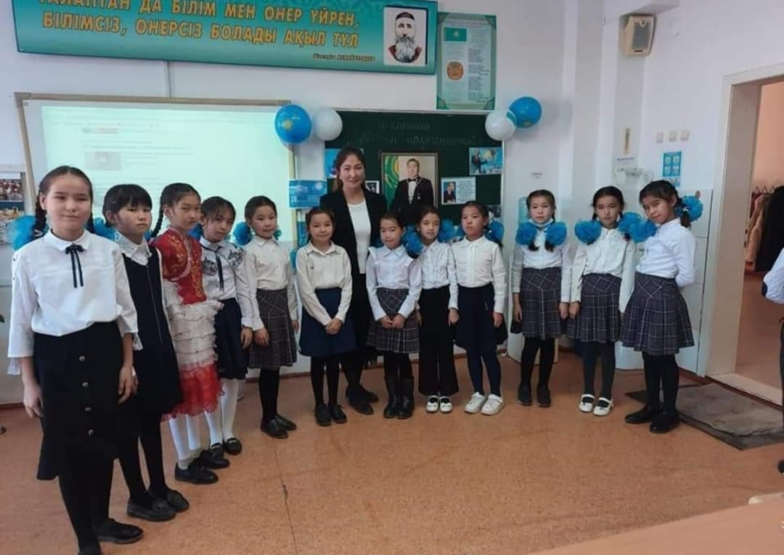
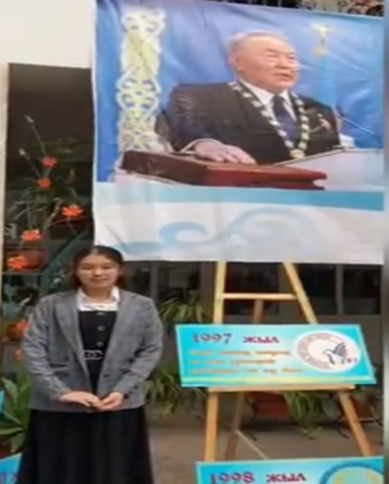

Қазақстан Республикасының Тәуелсіздігінің 30 жылдығына
және Жас Ұлан ұйымының 10 жылдығына орай Республикалық
бірыңғай «Жас Ұлан» және «Жас қыран» балалар мен жасөспірімдер
ұйымына мүшелікке қабылдау салтанатты жиыны өтті. "Жас Ұлан" ұйымына
5 сыныптан 105 оқушы және "Жас қыранға" 3 сыныптан 80 оқушы
мүшелікке қабылданды. Мектеп үздіктері 5 «Ж» сынып оқушысы
Дәулет Рахманәли мен 5 «Ә» сынып оқушысы Сман Айаруға
ант қабылдау рәсімі берілді.Іс- шарада мектеп директоры Б.Н.Усманов
пен ата- аналар кеңесінің төрағасы Оспанов Әмзе және Ұланбасшысы
10"Ж" сынып оқушысы Келес Мәди жас қырандар мен
жас ұландарды құттықтап ізгі тілектерін білдірді

«ТӘУЕЛСІЗДІК –ОРЫНДАЛҒАН АРМАН. ҚАЗАҚСТАН ЖОЛЫ» АТТЫ МЕРЕКЕЛІК КЕШ
Мектеп директоры Усманов Бегмат Нұралиұлы :
- « 30 ҮЗДІК ПЕДАГОГ» қалалық мұғалімдер олимпиадасы білім додасының жеңімпаздарын;
- «30 ҮЗДІК СЫНЫП ЖЕТЕКШІ» марапатын кеш қонағы, қамқоршылық кеңес төрағасы,Ұлттық спорт түрлерінен және балалар мен жасөспірімдердің мамандандырылған спорт мектебінің директоры, Қазақстан мәслихатының құрметті азаматы, ҚР еңбек сіңірген жаттықтырушысы Ахметбаев Ғани Молдабекұлы;
- «30 ҮЗДІК ОҚУШЫ» марапатын мектебіздің ата-аналар комитетінің төрағасы Оспанов Әмзе;
- «30 ҮЗДІК ӨНЕРЛІ, СПОРТШЫ, ОҚУШЫЛАРЫН» мектебіміздің қамқоршылық кеңесінің мүшесі, «Темірші ата» мешітінің Имамы Қалшабеков Ербол Тастанбекұлы марапаттап, мектеп директорының Алғыс хатын табыстады.

"30 ЖОБА АЯСЫНДА 30 ТӘРБИЕ ІС ШАРАСЫ" “Құқықтық сана - қауымға пана “ жобасы аясында
4”А” сынып жетекшісі Миятбекова Жаңылдың ұйымдастыруымен “Жаса,жайна -Тәуелсіз Қазақстаным !“
атты ашық тәрбие сағаты өтті .

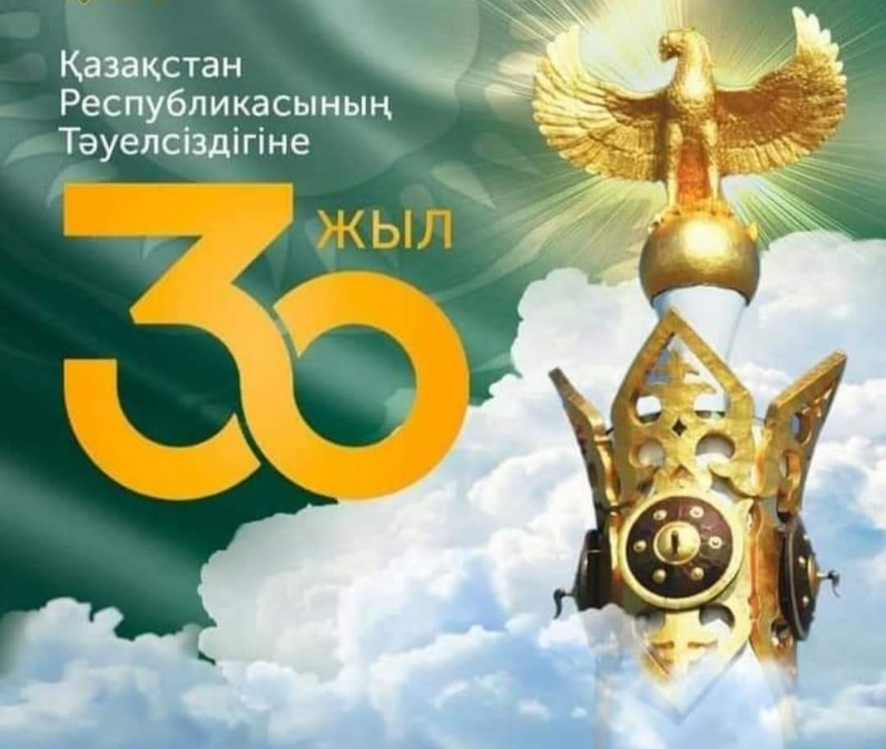

РУХАНИ-ТАНЫМДЫҚ ТӘРБИЕ

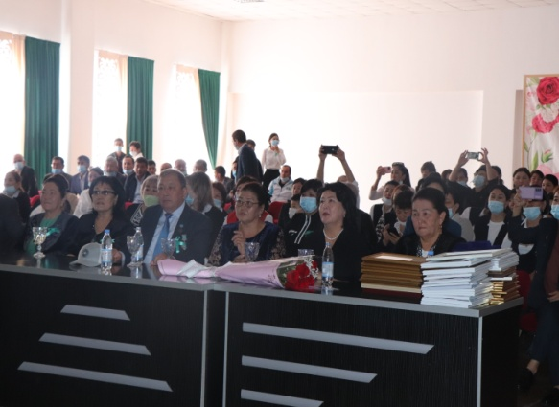
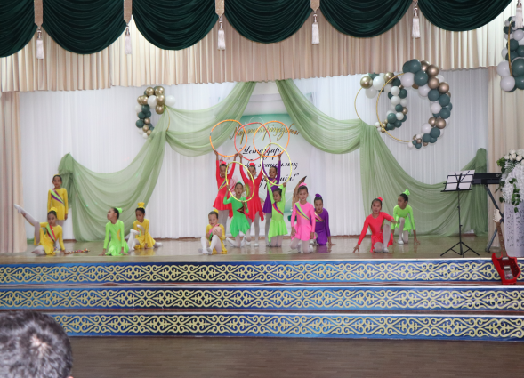
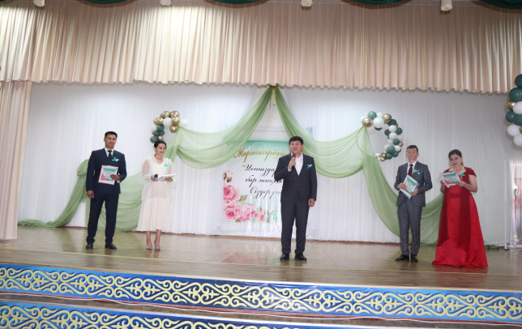

«ҰСТАЗДАР БАР ЖАҚСЫЛЫҚ СІЗДЕР ҮШІН» АТТЫ МЕРЕКЕЛІК КЕШ
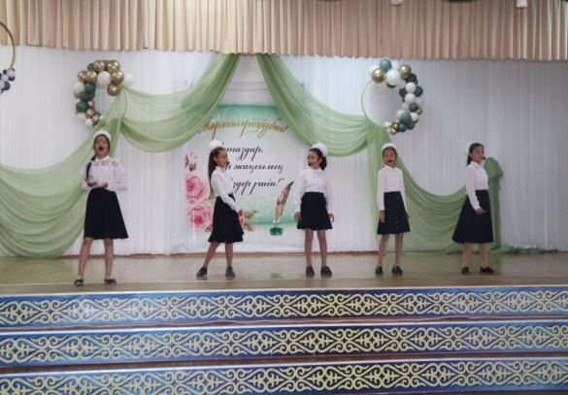
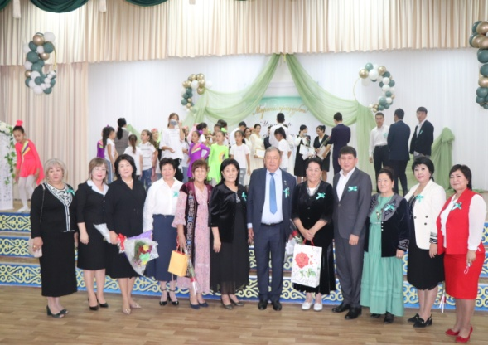
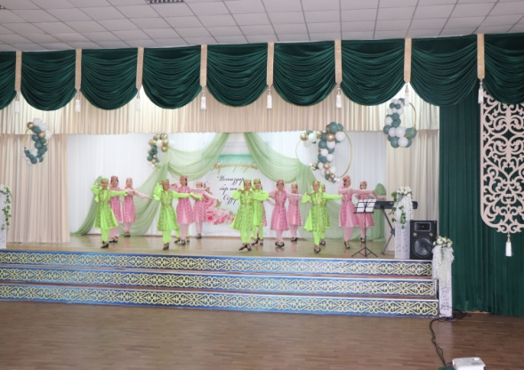
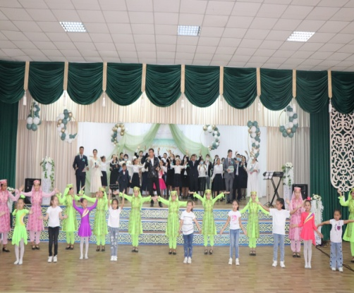

Іс- шараға мектебімізде басшылық еткен, казіргі таңда Ордабасы ауданының білім бөлімінің
басшысы НУРАБАЕВА ШҰҒА ТҰРМАҒАНБЕТҚЫЗЫ, мектеп директорынан зейнеткерлікке шыққан
АХМЕТБАЕВ АМАНБЕК МОЛДАБЕКҰЛЫ және зейнеткер, ардагер ұстаздарымыз
МЕЙІРКҮЛ, ГУЛЗИНА, САПАРКУЛ, ГҮЛБАЛА, ҚАЛДЫГҮЛ апайларымыз қатысып,
жүрек жарды тілектерін, ұжымға деген алғысын білдірді.
Мектеп директоры УСМАНОВ БЕГМАТ НҰРАЛЫҰЛЫ ұстаздар қауымына
мерекелік лебізін білдіріп, жетістікке жеткен мұғалімдерді марапаттады.

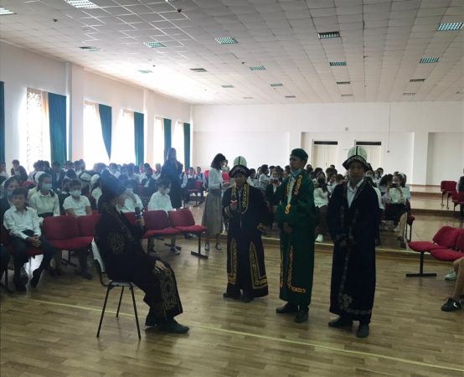
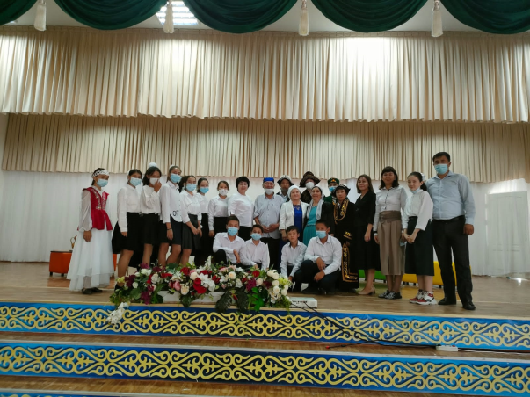
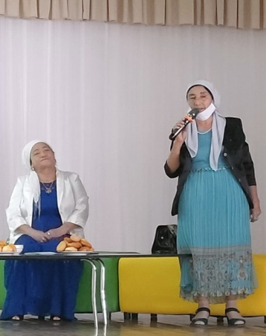
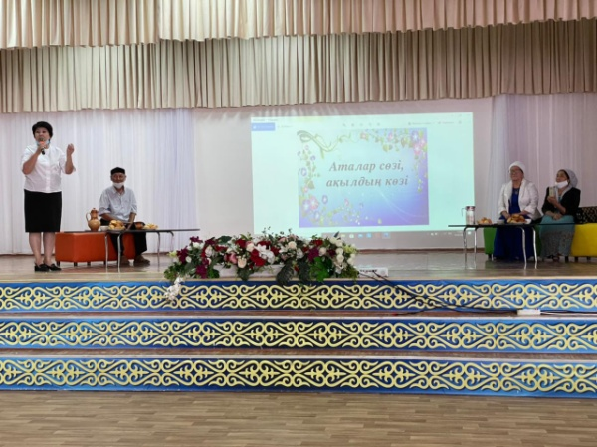

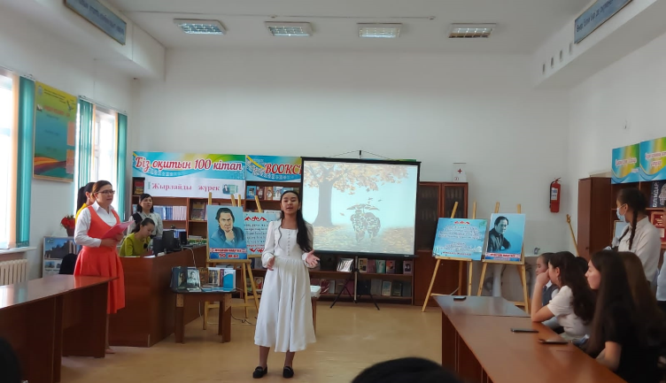
РУХАНИ-ТАНЫМДЫҚ
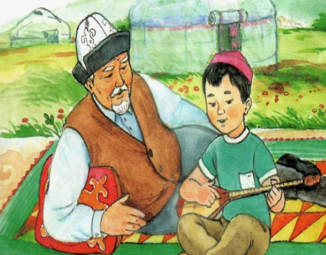
ТӘРБИЕ «ОҚУҒА ҚҰШТАР МЕКТЕП» ЖОБАСЫ
АЯСЫНДА ҚАЗАҚТЫҢ ЛИРИК АҚЫНЫ
МҰҚАҒАЛИ МАҚАТАЕВТЫҢ ТУҒАНЫНА
90 ЖЫЛ ТОЛУЫНА ОРАЙ ӨТКІЗІЛГЕН
«ЖЫРЛАЙДЫ ЖҮРЕК» АТТЫ
ӘДЕБИ-САЗДЫ КЕШ
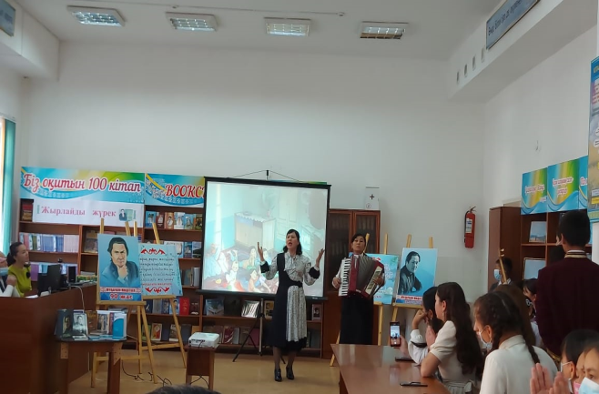
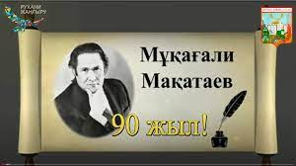
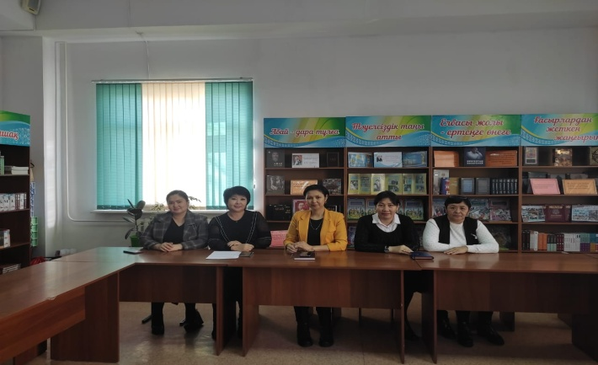
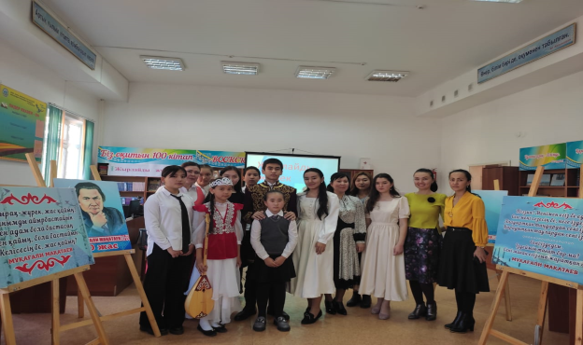

8"Д"сынып жетекшісі Файзуллаева Сапаркул мен 8"Е" сынып
жетекшісіАлибаева Құралайдың ұйымдастыруымен "Аталар сөзі-
ақылдың көзі "атты ұстаз ардагерлерімен кездесу кеші өтті. Кеш қонақтары. ақылы дария қарт Құралбек атай бастаған ардагер ұстаздарымыз Манкентбаева Мейіркүл апай мен Жұматаева Гүлзипа апайлар.

РУХАНИ-ТАНЫМДЫҚ ТӘРБИЕ

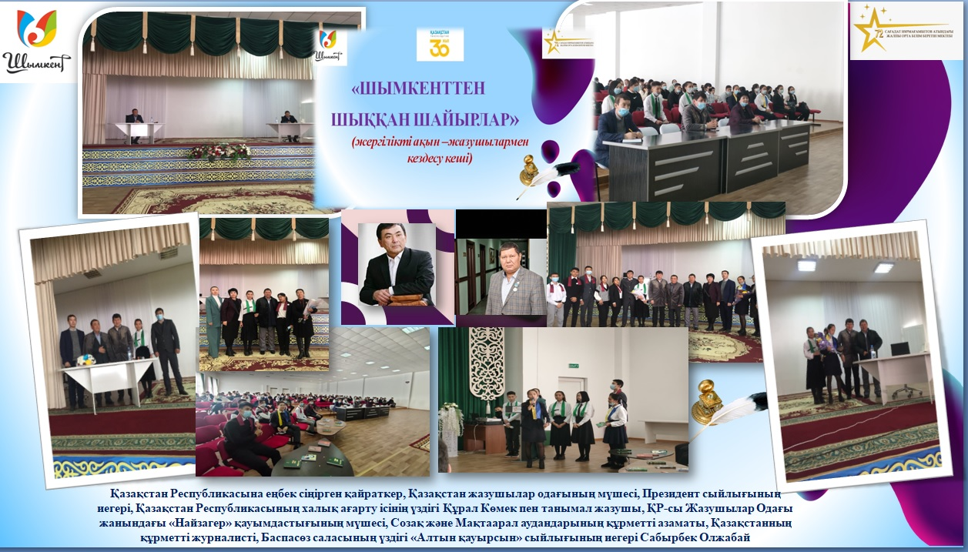

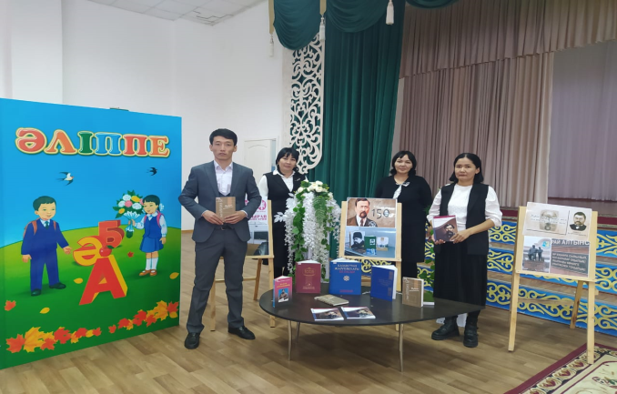
Рухани-танымдық тәрбие бағыты бойынша «Оқуға құштар мектеп»
жобасы аясында «АДАМЗАТТЫҢ ҰЛЫ ҰСТАЗДАРЫ»
тақырыбында ұлтымыздың ұлы ұстаздары Ы.Алтынсариннің 180
жылдығы мен А. Байтұрсыновтың 150 жылдығына
орай поэзиялық кеш өтті. Кеш барысында оқушылар А. Байтұрсыновтың
өлеңдерін мәнерлеп оқып, ақындарға төл туындыларын
арнады. Ы. Алтынсариннің тәрбиелік әңгімелері бойынша
сахналық қойылым көрсетті. «Ұлы тұлғалар» тақырыбында танымдық
бейнебаян көрсетіліп, көрермендерге викториналық сұрақтар қойылды.
Таным мен тәрбиеге толы іс-шараны қазақ тілі мен әдебиеті пән
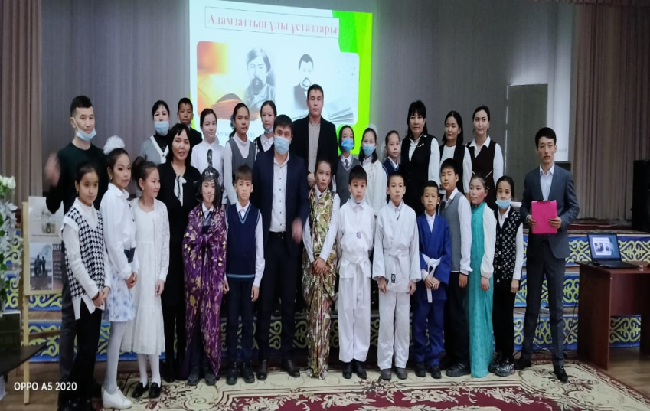
мұғалімдері Примкулова Гүлнар, Иманбердиева Райхан, Курбанкулова
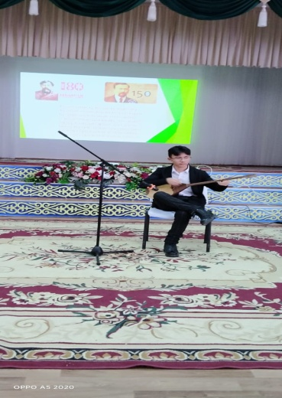
Гүлшат, Ділдабек Ерасыл ұйымдастырды.
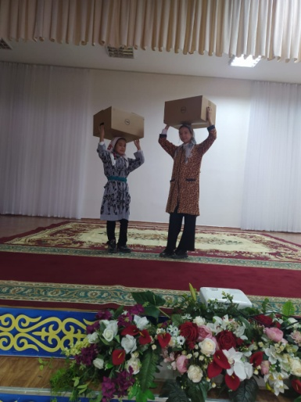
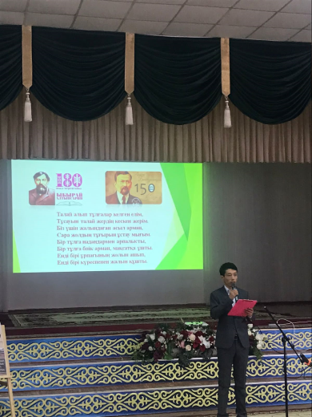

ҰЛТТЫҚ ТӘРБИЕ

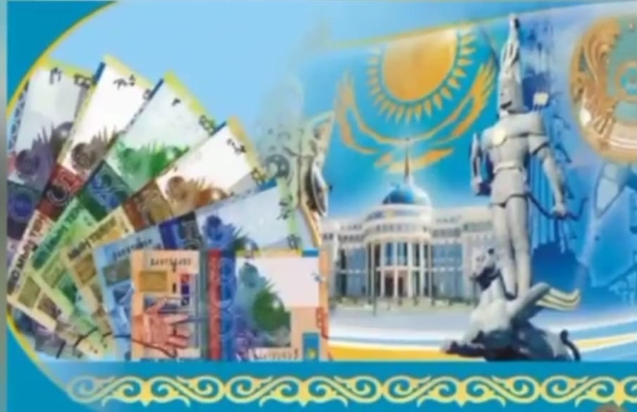
САҒАДАТ НҰРМАҒАМБЕТОВ АТЫНДАҒЫ № 72 ЖАЛПЫ ОРТА БІЛІМ БЕРЕТІН МЕКТЕБІ Ұлттық тәрбие бағыты бойынша "Дәстүр мен ғұрып" жобасы аясында 15 қараша - Ұлттық валюта күніне орай физика - информатика пән мұғалімдері Н.Елемесова, Г.Аламанова, А.Турсынова және Ж. Налибаеваның ұйымдастыруымен "ҰЛТТЫҚ ВАЛЮТА - ЭКОНОМИКА ТІРЕГІ" тақырыбында іс-шара өтті. Оқушыларды Тәуелсіз еліміздің ең бірінші айрықша белгісі теңгемен тереңірек таныстыра отырып,Төл валютамыздың алғаш пайда болуы, өзгеруі және түрленуі тарихы бейне жазба арқылы түсіндірілді.

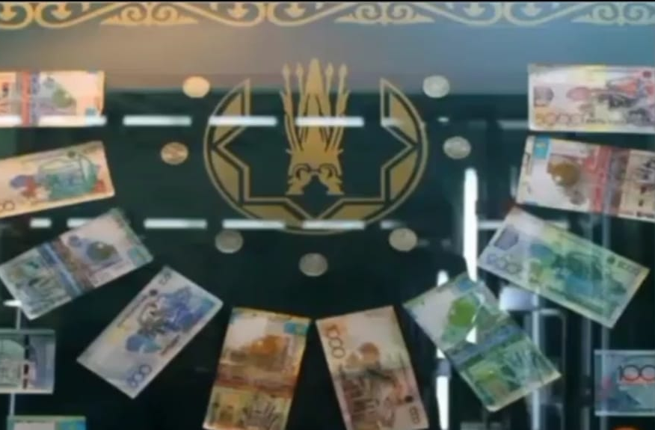
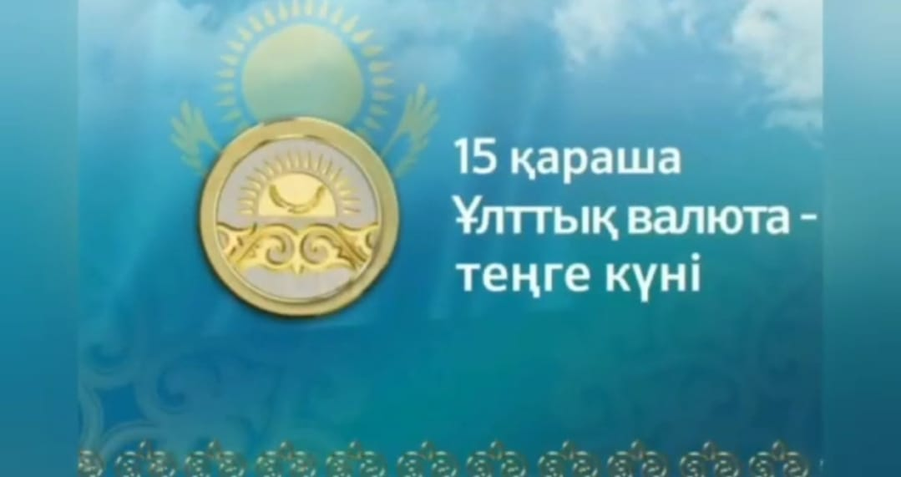
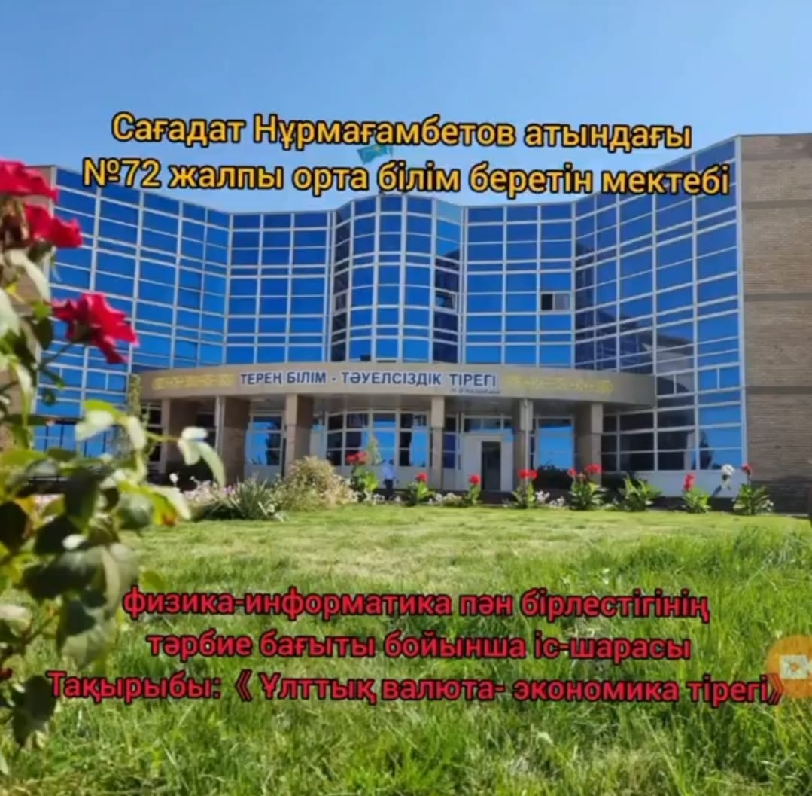

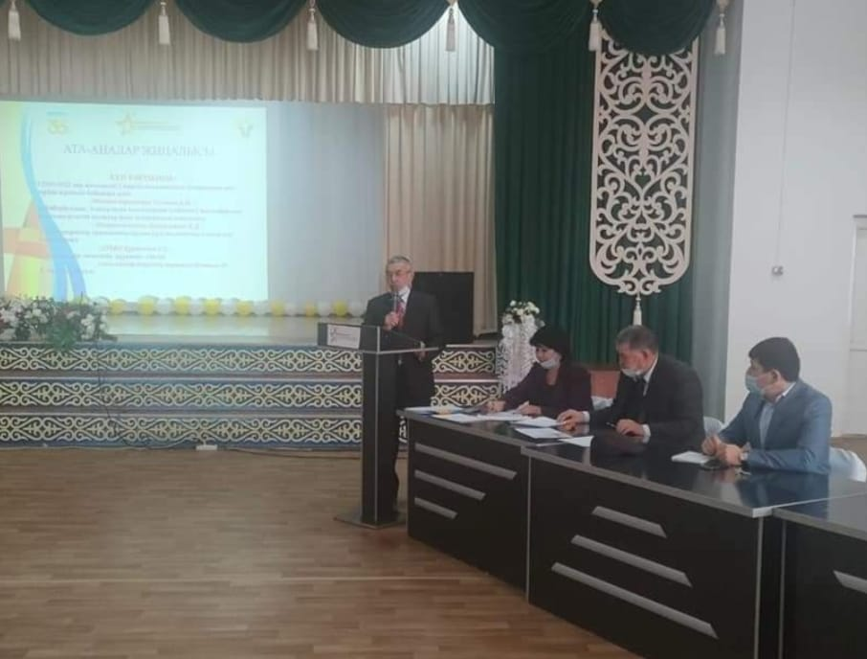
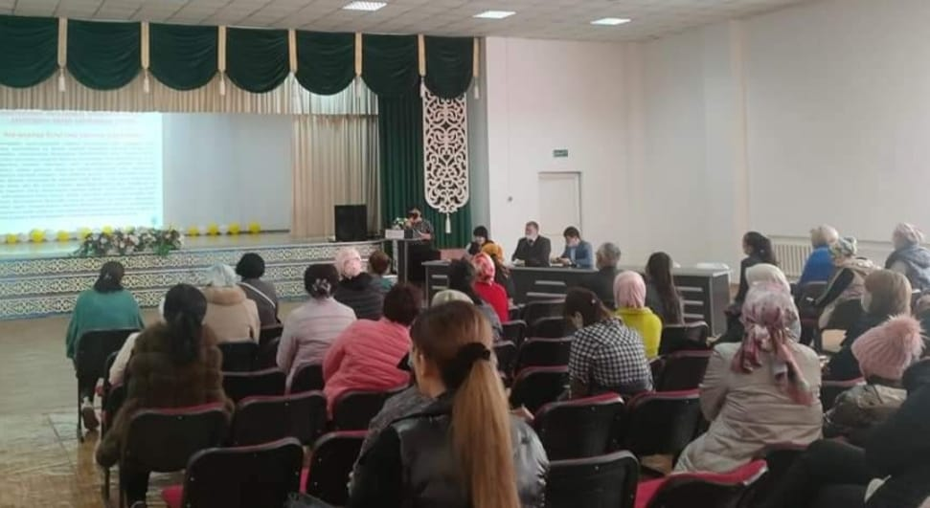

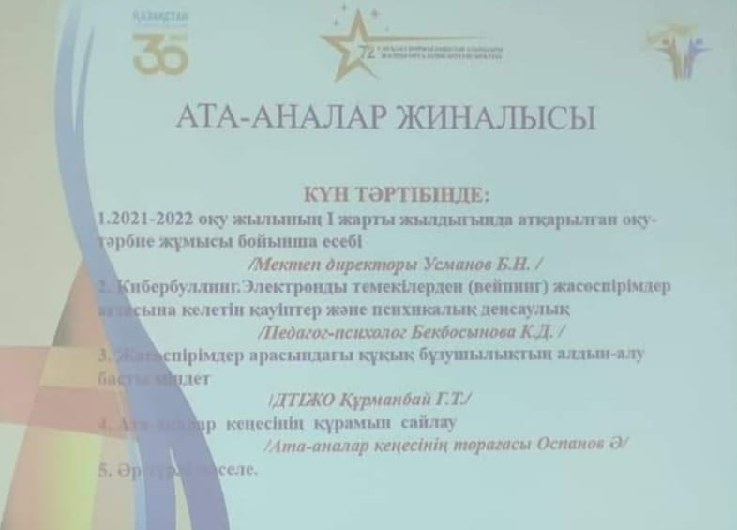

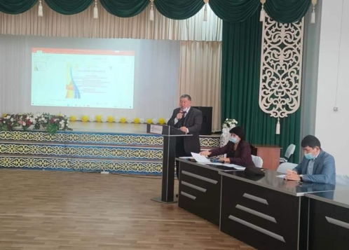
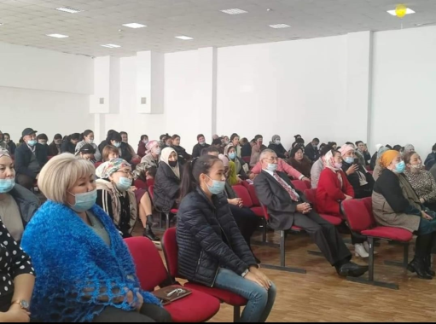

Сағадат Нұрмағамбетов атындағы №72 жалпы орта білім беретін мектепте 2021 жылдың 30 қазан күні әр сыныптың ата-аналар кеңесінің төрағасы мен төрайымдарына ата-аналар жиналыс болып өтті.

ОТБАСЫЛЫҚ ТӘРБИЕ
Қалалық білім басқармасының басшысы ТАЖИЕВА ЖАНАТ АРЫСБЕКҚЫЗЫНЫҢ төрағалығымен ЗУМ қосымшасы арқылы мектеп Акт залында 141 сыныптың ата- аналар төрағасы мен төрайымдарының қатысуымен ата-аналар жиналысы болып өтті.
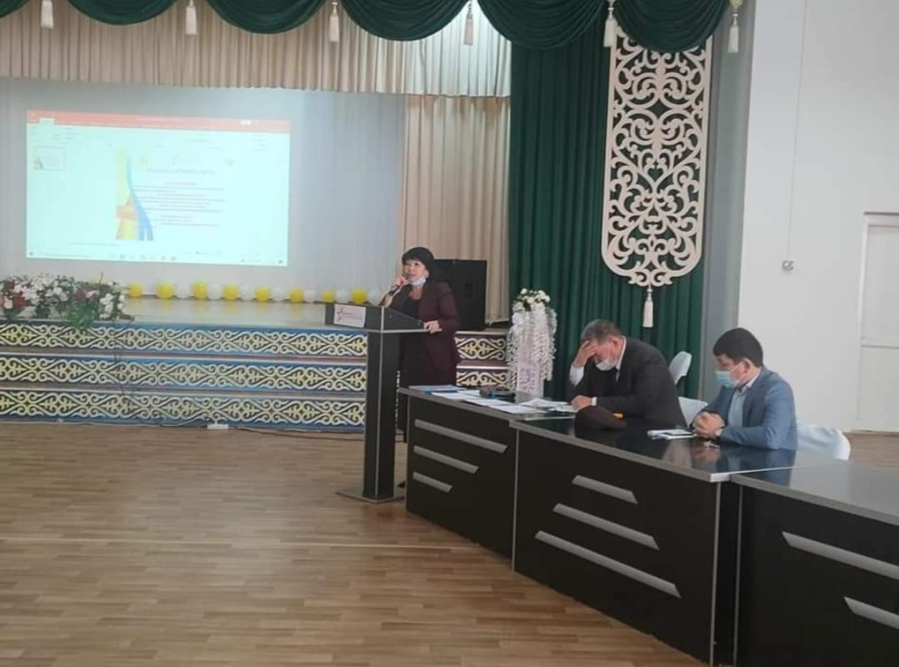

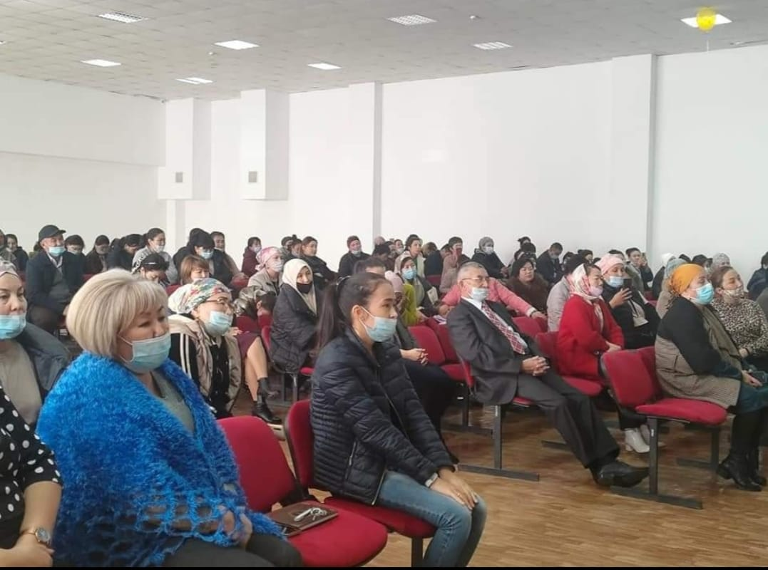

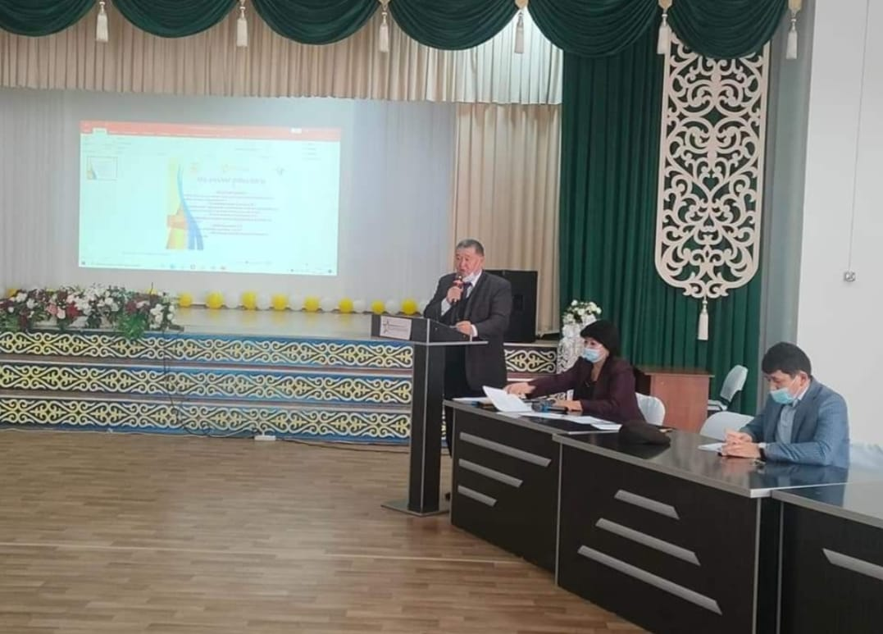

ЕҢБЕК, ЭКОНОМИКАЛЫҚ ЖӘНЕ ЭКОЛОГИЯЛЫҚ ТӘРБИЕ

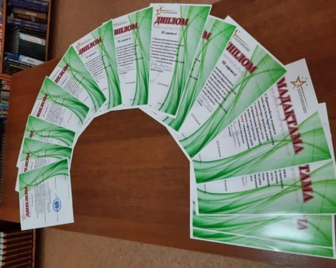
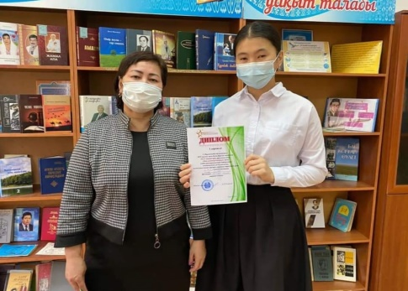
ТӘРБИЕ ЖҰМЫСЫНЫҢ БАҒЫТЫ: «Еңбек, экономикалық және экологиялық тәрбие» ІСКЕ АСЫРУ ЖОБАСЫ: «Еңбек – елдің мұраты» Мектептің 10-11 сыныптар арасында эстетика пән бірлестігінің «Кәсіптік және бизнес негіздері» пәнінің мұғалімдері Мейрамова Айгүл, Толен Гүлзипа, Туртаев Икрам және Балтаева Мақпалдың және Экология және еңбек фракциясының ұйымдастыруымен оқушылардың кәсіпкерлікке деген ынтасын, қызығушылығын арттыру мақсатында «Мен кәсіпкер әлемінде» атты әдеби шығармашылық эссе байқауы ұйымдастырылды. Байқауға 10-11 сынып оқушылары қатысты. Байқау нәтижесінде:
І дәрежелі дипломмен:
- 10 «А» сынып оқушысы Махмудхан Аяулым
- 10 «Ж» сынып оқушысы Ерменәлі Сымбат
- 11 «Б» сынып оқушысы Тобан Гүлсім марапатталды.
ІІ дәрежелі дипломмен:
- 11 «Ғ» сынып оқушысы Тусиров Нұрбақыт
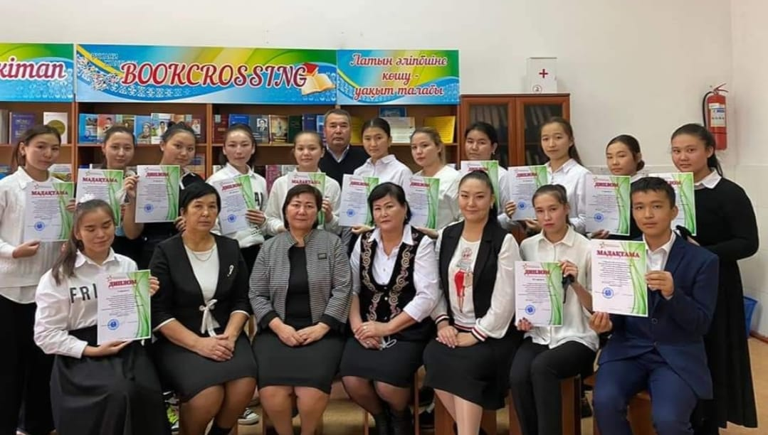
- 10«Ж» сынып оқушысы Қошбарбек Назерке
- 11 «Ғ» сынып оқушысы Асилхан Алина
- 10 «А» сынып оқушысы Тұрғын Динара марапатталды.
ІІІ дәрежелі дипломмен:
- 10 «Ғ» сынып оқушысы Амирова Мағрипа
- 10 «Ж» сынып оқушысы Көпжасар Аида
- 11 «Ғ» сынып оқушысы Жүсіпбек Аяулым
- 10 «А» сынып оқушысы Тұрлыбек Айлин
- 10 «А» сынып оқушысы Есенкелді Аружан марапатталды.
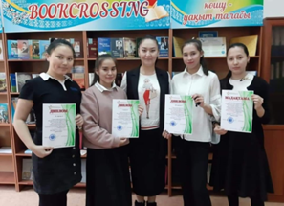

ЕҢБЕК, ЭКОНОМИКАЛЫҚ ЖӘНЕ ЭКОЛОГИЯЛЫҚ ТӘРБИЕ
ТИІМДІ ТҰТЫНҒАН ҮНЕМДЕЙДІ" /ашық тәрбие сағаты/ Үнемдеу – өмірді жеңілдету.
✅ Тәрбие бағыты: ЕҢБЕК,ЭКОНОМИКАЛЫҚ ЖӘНЕ ЭКОЛОГИЯЛЫҚ ТӘРБИЕ
✅ Іске асырылу жобасы: «ҮНЕМ – ҚОҒАМ ҚУАТЫ»
✅ 10 «Б» СЫНЫБЫ
✅ СЫНЫП ЖЕТЕКШІСІ: ОРЫНБЕКОВА ҒАЗИЗА
САБАҚТЫҢ МАҚСАТЫ:
- Ұқыптылық пен үнемділік, қаржы және материалдық ресурстарды сақтау және үнемді пайдалану дағдыларын қалыптастыру, сыни ойлауға үйрету;
- Оқушыларға үнемдеу мен ысырап жайлы мағлұмат бере отырып, олардың шығу жолдарын түсіндіріп, күнделікті өмірде пайдалана білуге тәрбиелеу;
- Өз ойын ашық айта білетін қабілетті тұлға қалыптастыру;
- Оқушыларды тәрбиелі, білімді болып өсуге тәрбиелеу;
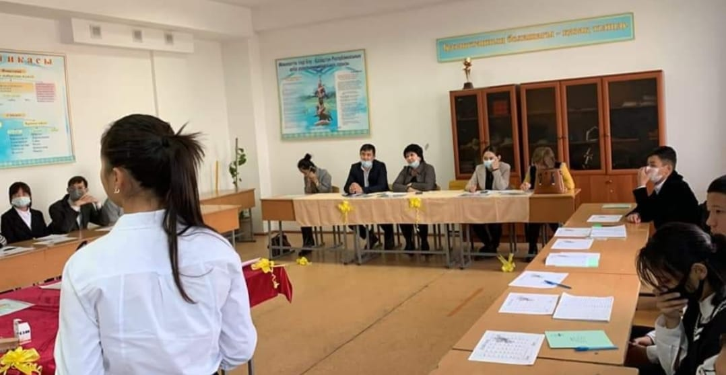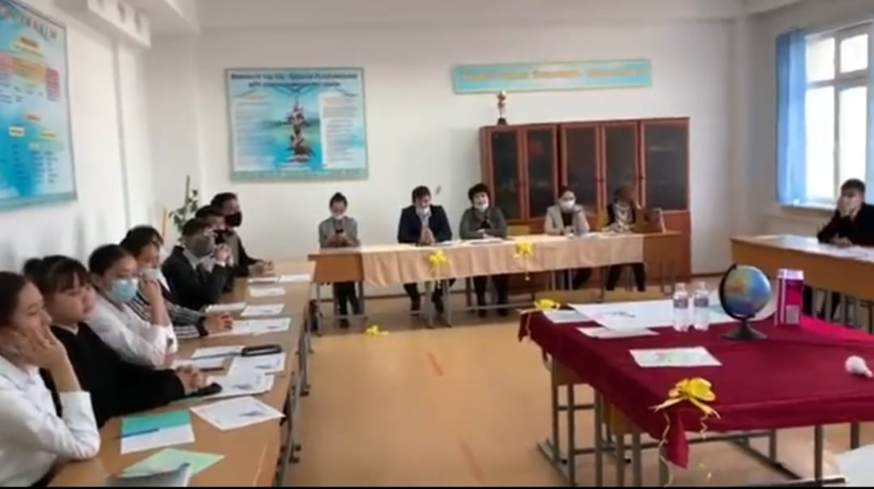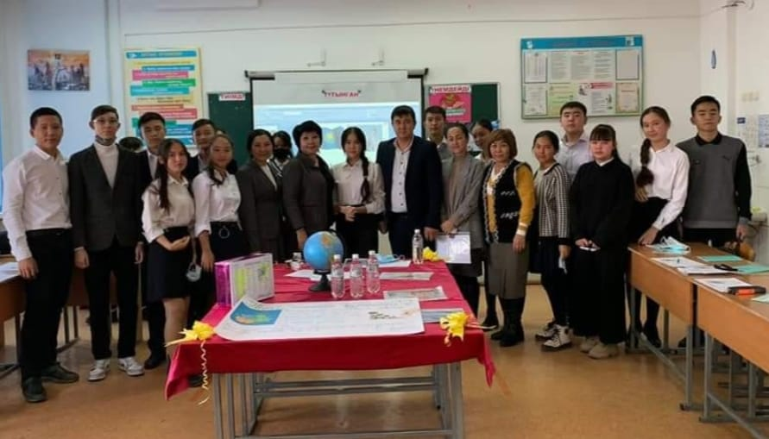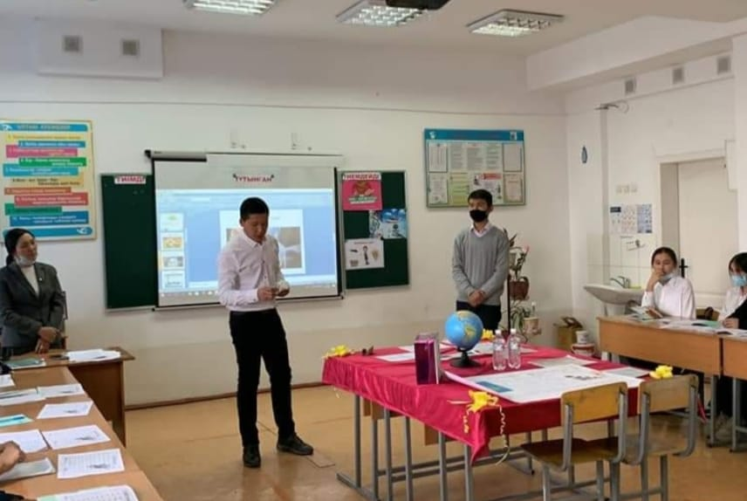

КӨПМӘДЕНИЕТТІ ЖӘНЕ КӨРКЕМ-ЭСТЕТИКАЛЫҚ ТӘРБИЕ

Сағадат Нұрмағамбетов атындағы 72 жалпы орта білім беретін мектептің 1сынып қыздары арасында "КҮЗ ХАНШАЙЫМЫ -2021" өнер мен шығармашылық байқауы болып өтті. Нәтижесінде:
- БАС ЖҮЛДЕНІ: 1 «Л» сынып ханшайымы Таңат Амина Арманқызы;
- I ОРЫНДЫ: 1 «Д» сынып ханшайымы Баимбет Кәусар Нұрболқызы;
- II ОРЫНДЫ: 1«Ғ» сынып ханшайымы Сембек Айсана Нүркенқызы
- IIIОРЫНДЫ: 1 «Г» сынып ханшайымы Онгарбаева Аделя Маратқызы;
- III ОРЫНДЫ: 1 «Ж» сынып ханшайымы Ануарбек Медина Ернұрқызы иеленіп, барлық ханшайымдарға мектеп директоры Усманов Бегмат Нұралыұлы мен әділ- қазы алқасы дипломдар мен сыйлықтар табыс етті.
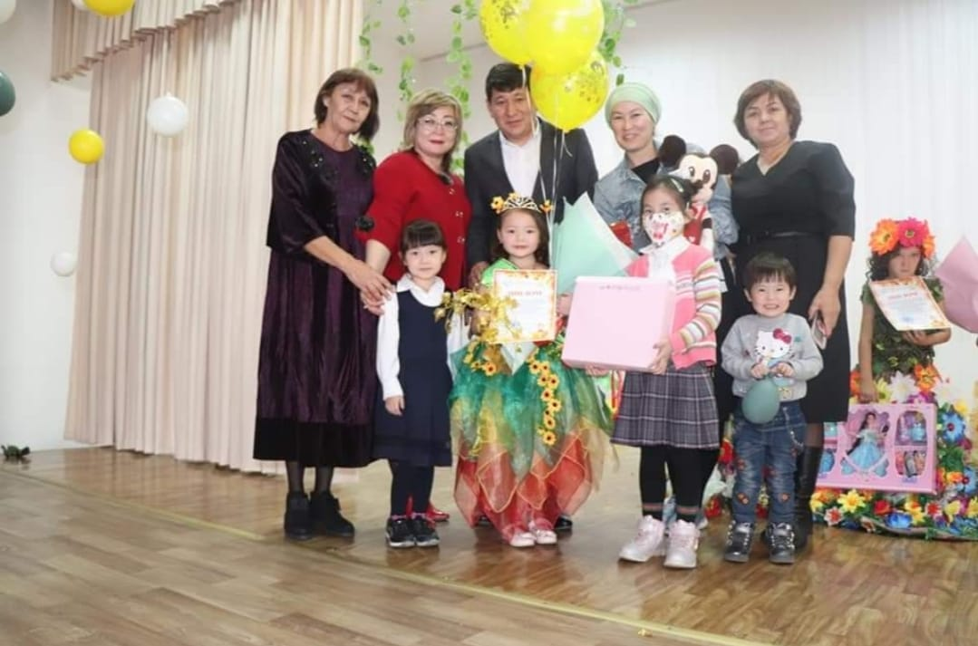
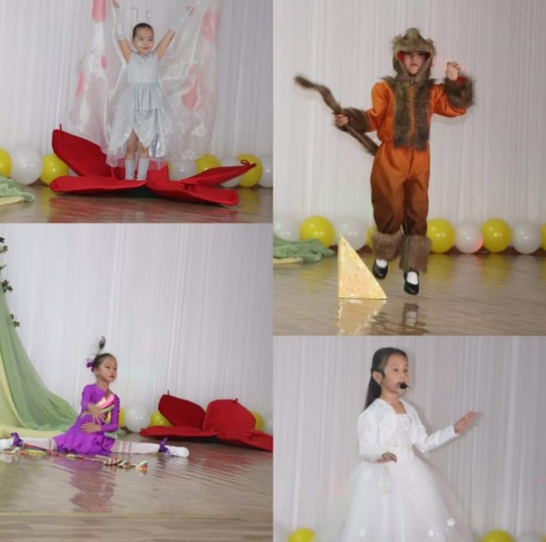

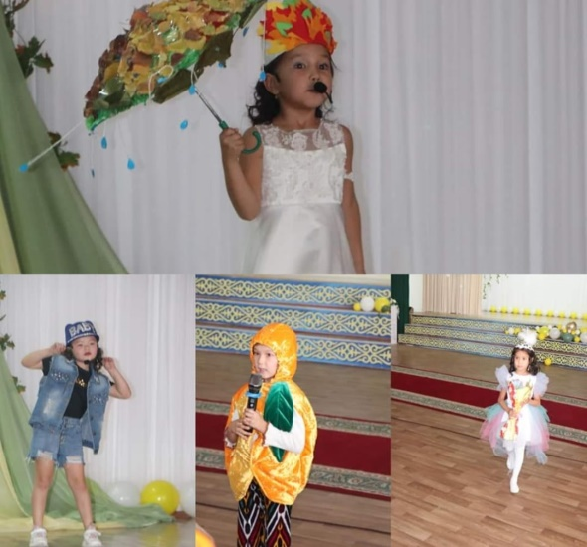

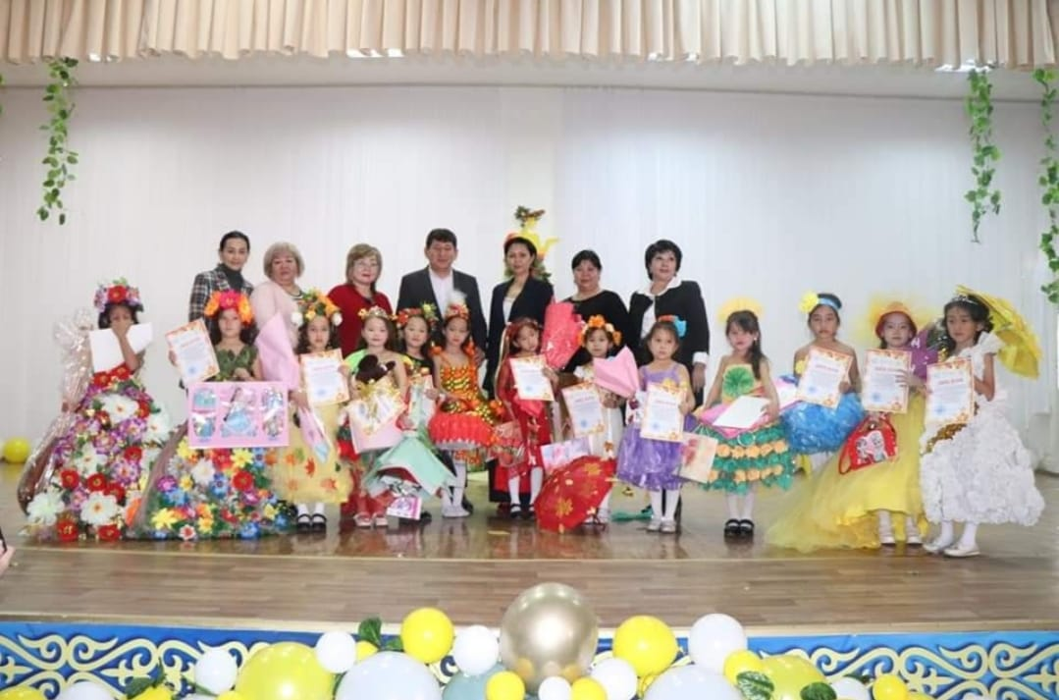

КӨПМӘДЕНИЕТТІ ЖӘНЕ КӨРКЕМ-ЭСТЕТИКАЛЫҚ ТӘРБИЕ
«КҮЗ ХАНЗАДАСЫ МЕН ХАНШАЙЫМЫ-2021» БАЙҚАУЫ
Байқау жеңімпаздары: БАС ЖҮЛДЕ: 7«Г» сынып ханзадасы мен ханшайымы Заманхан Нурбакыт пен Ташболат Кәусар;
Жүлделі I орын:7«В» сынып ханзадасы мен ханшайымы Әбдразақ Дархан мен Өсербаева Нұрай;
Жүлделі II орын: 7«Ғ» сынып ханзадасы мен ханшайымы Ермекбай Нұржаныс мен Нажмиддинова Розана;
Жүлделі III орын: 7«Б» сынып ханзадасы мен ханшайымы Батырбеков Сәкен мен Кугенбай Айымторы және 7 «И» сынып ханзадасы мен ханшайымы Қаппар Нұрислам мен Пәрдебек Айсауле.
Жеңімпаз иелеріне мектеп директоры УСМАНОВ БЕГМАТ НҰРАЛЫҰЛЫ және ӘДІЛ- ҚАЗЫ АЛҚАСЫ диплом табыс етіп, жас өнерпаздарға сәттілік, шығармашылық табыс тіледі.
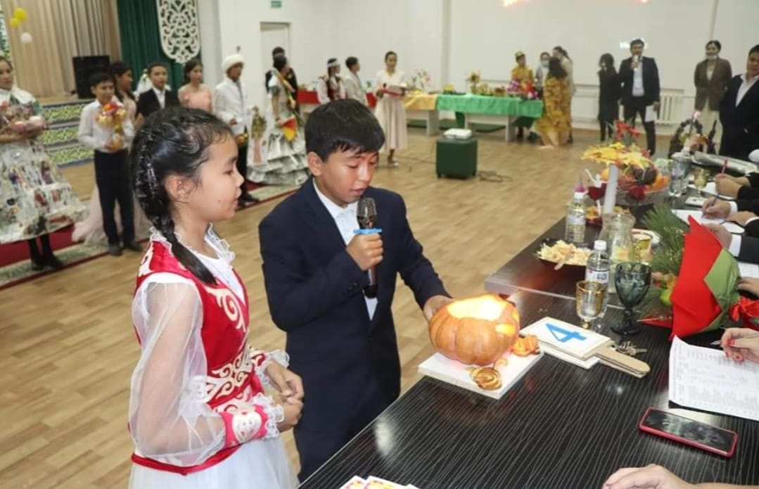
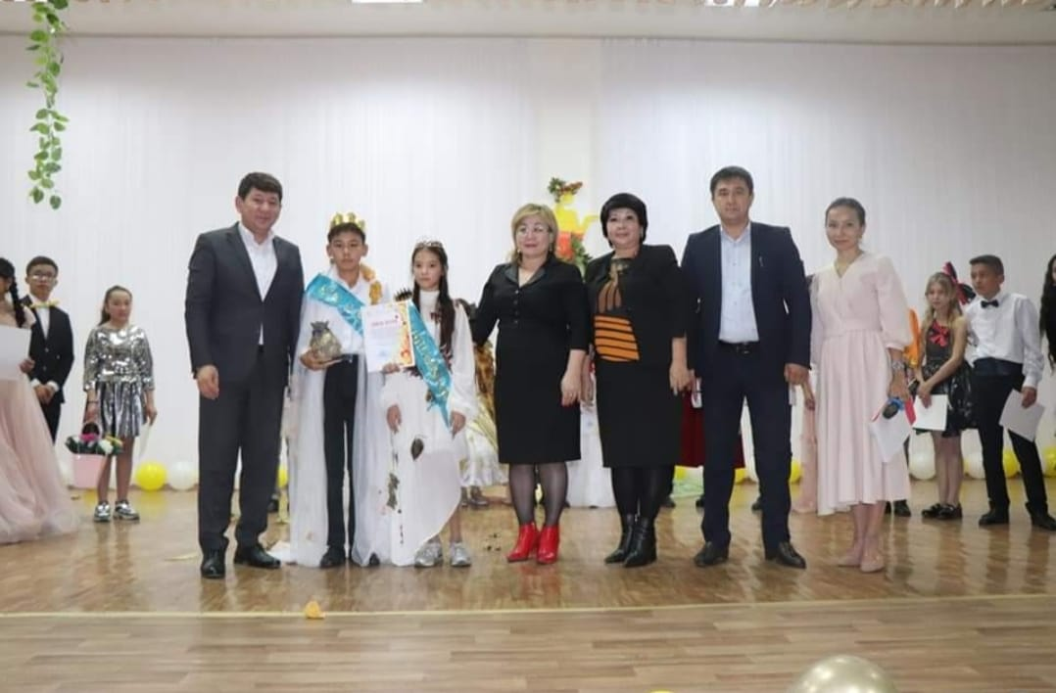
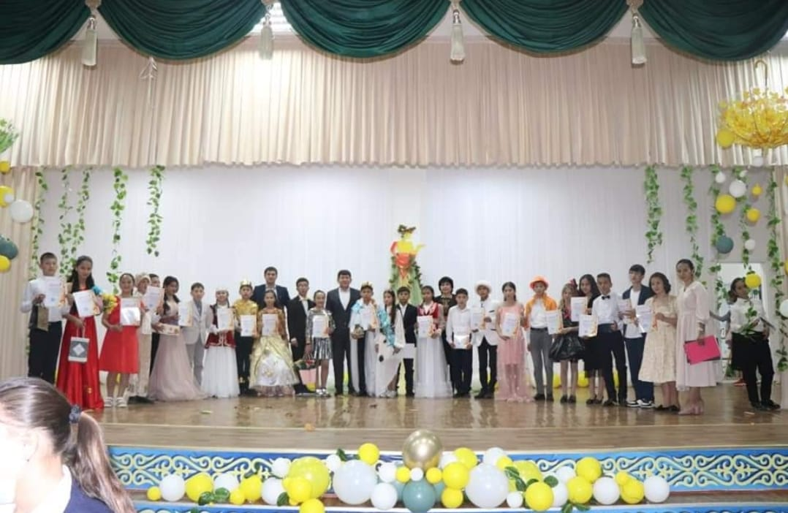

КӨПМӘДЕНИЕТТІ ЖӘНЕ КӨРКЕМ-ЭСТЕТИКАЛЫҚ ТӘРБИЕ
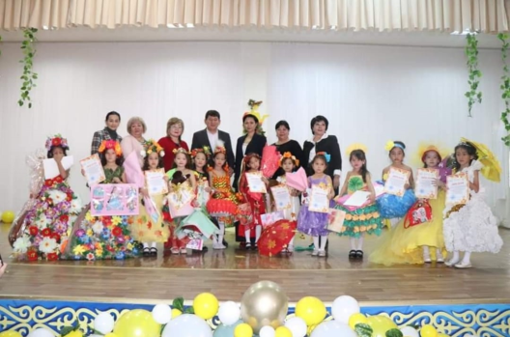
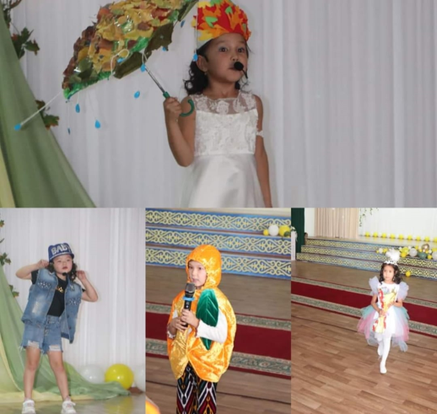
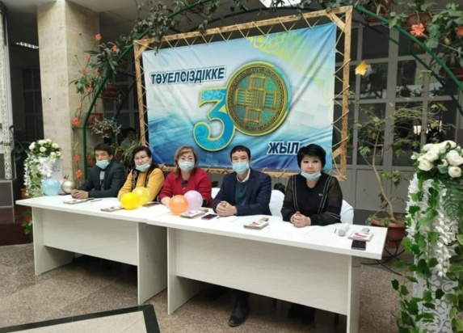
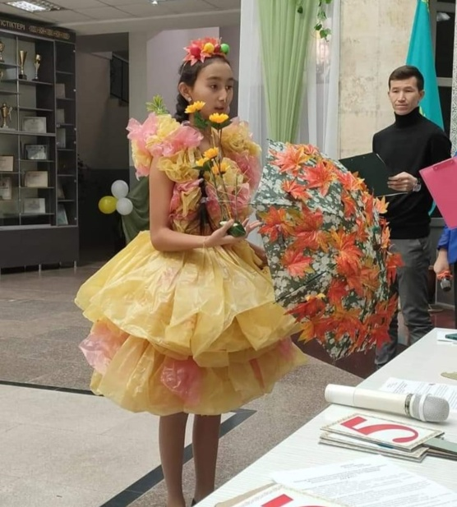

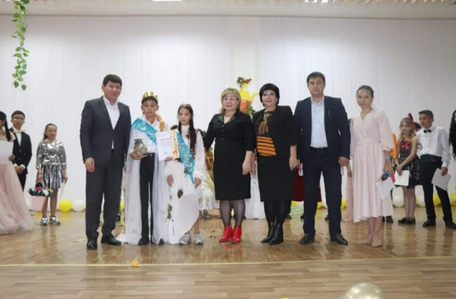
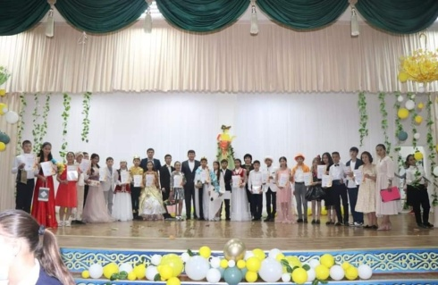

АЛТЫН КҮЗ-2021
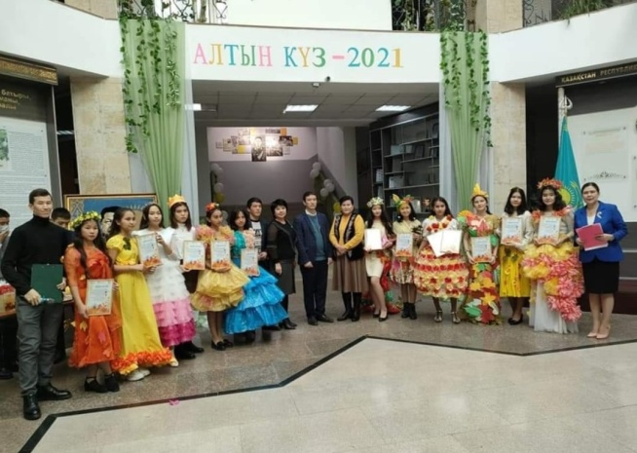
БАЙҚАУЫ
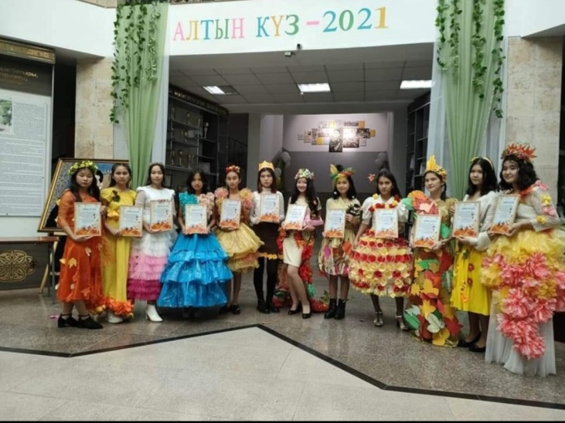

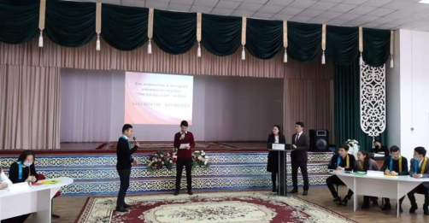
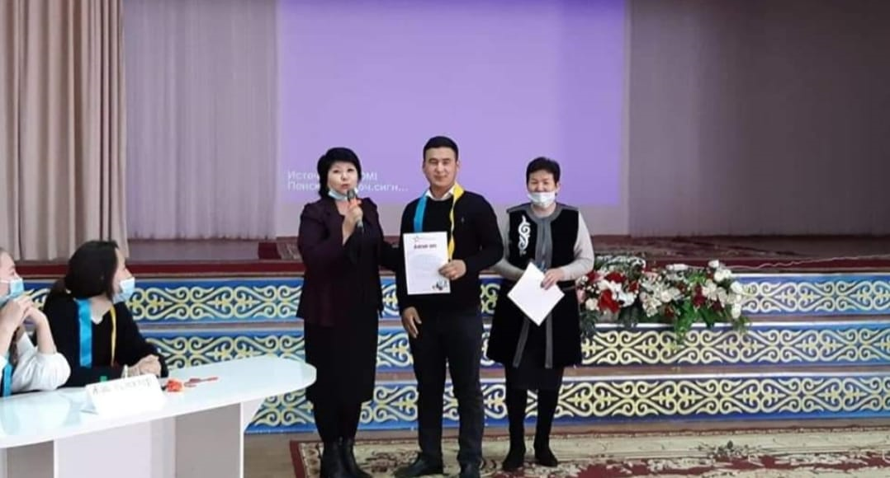

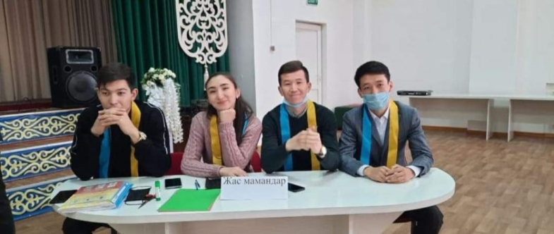
17 ҚАРАША - СТУДЕНТТЕР күніне орай жас мамандар
мен бітіруші түлектердің арасын жақындату мақсатында оқушыларды
жігерлендіру, студенттік өмірге даярлау, өз мақсаттарына талпындыру,
студенттік кезде терең білім алып, бәсекеге қабілетті маман болып шығуға
үндеу мақсатында «Өнегелі бір сағат» жобасы аясында
«БАЛА ШАҚТАН– БОЛАШАҚҚА» сайысы ұйымдастырылды.
Жас мамандар мен 11 сынып оқушылары арасындағы сайыс өте қызықты,
көңілді өтті. Сайыс нәтижесінде екі топқа да мектеп директорының
Алғыс хаты табысталды. ҰЙЫМДАСТЫРУШЫЛАР: Тәрбие бөлімі және
математика пән бірлестігінің мұғалімдері Жанаева Майра, Абдуллаев
Нағашбек, Лесбек Бекарыс, Нұрмаханова Айару.
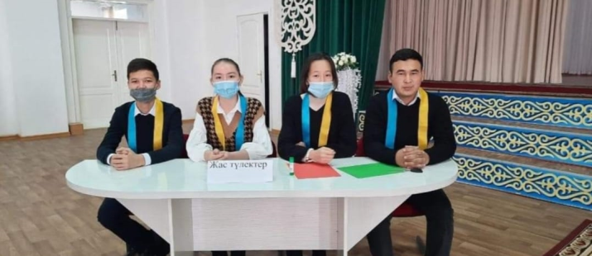

"ЗИЯТКЕРЛІК ТӘРБИЕ, АҚПАРАТТЫҚ МӘДЕНИЕТ ТӘРБИЕСІ" БАҒЫТЫ БОЙЫНША
"ДЕБАТ" ЖОБАСЫ АЯСЫНДА «ҮШ ТІЛДІЛІК – ЗАМАН ТАЛАБЫ» ТАҚЫРЫБЫНДА ӨТКІЗІЛГЕН ПІКІРСАЙЫС.
МАҚСАТЫ:Тыңдаушыларға «Үштілділік саясаты» жайлы мәлімет беру; Оқушыларды ана тілімен қатар мектепте оқытылатын өзге тілдерден де теориялық білімдерін, тіл жайлы ұғымдарын тереңдету, мемлекеттік тілді сүюге, өзге тілді құрметтеуге тәрбиелеу; Еңбекқорлыққа, адамгершілікке, өз тілін құрметтеуге тәрбиелеу.С.Нұрмағамбетов атындағы №72 жалпы орта білім беретін мектептің «Орыс тілі және әдебиеті» пән бірлестігінің мұғалімдері Бектурсынова Айжан,Жуманова Сандуғаш, Мукимбекова Асел, Дуйсебаева Аселдің ұйымдастыруымен өткізілген пікірсайысқа 9 сынып оқушылары қатысты. Олар дебат ережесіне сәйкес «жақтаушы» және «даттаушы» топтарына бөлініп, өз ойларын жете түсіндіріп, өз пікірлерін дәлелдеуге тырысты. Дебат барысында көрермен оқушыларды да тың ақпараттармен, деректермен таныстыра білген ұстаздар қауымына да Алғыс білдіреміз.
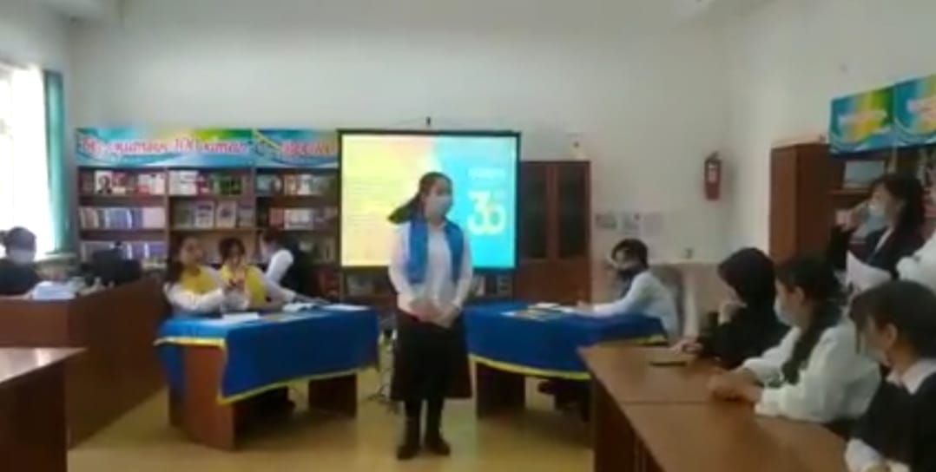
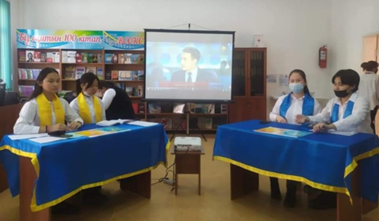
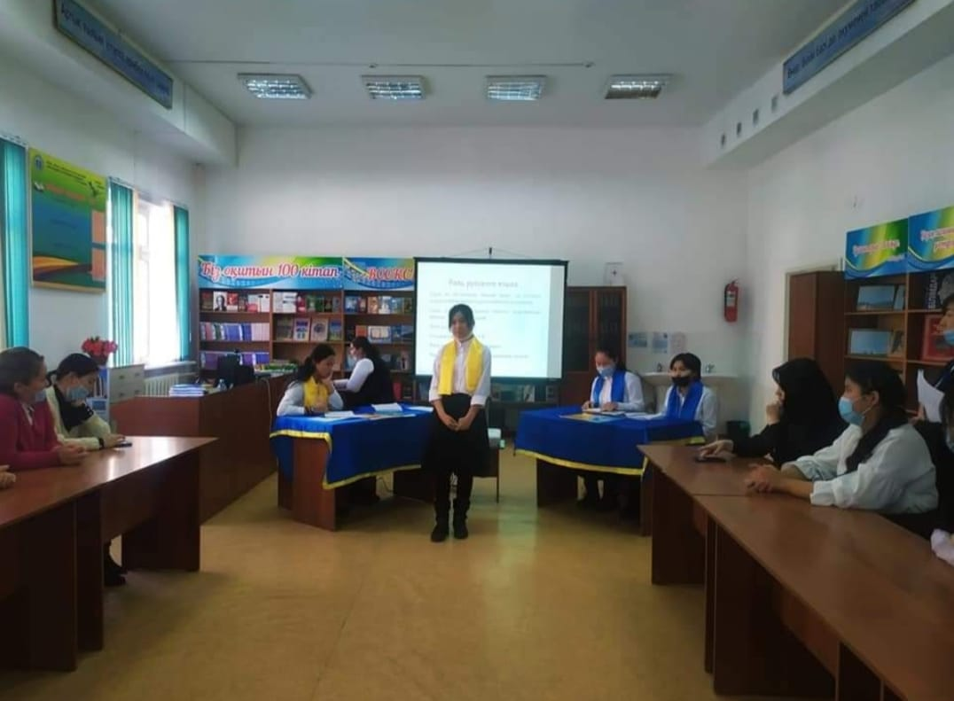

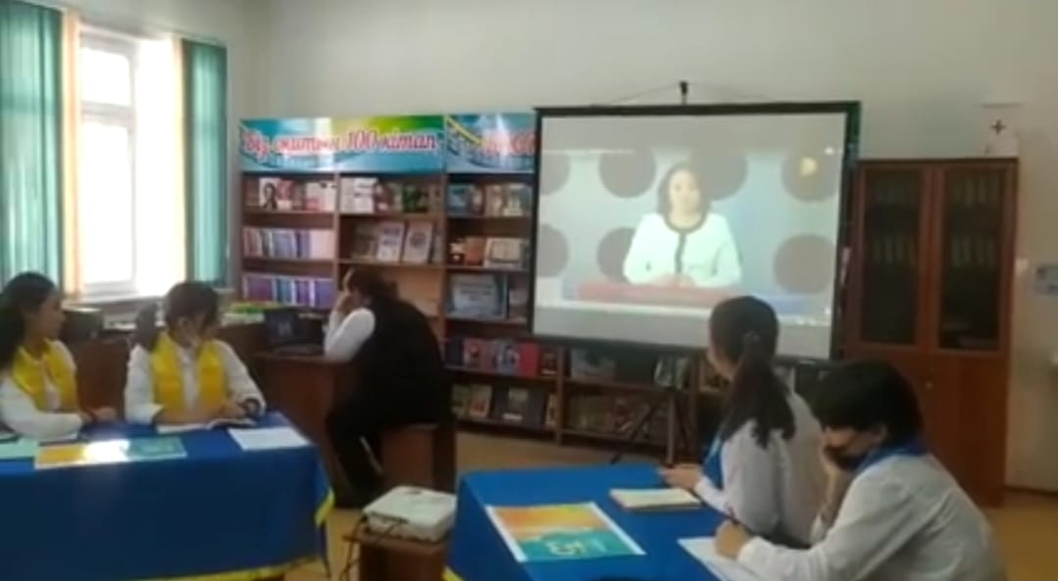
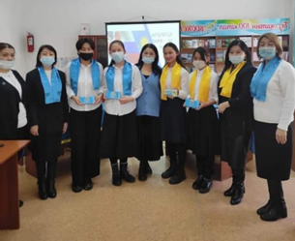
Дене тәрбиесі,салауатты өмір салтын қалыптастыру.

Республикалық «SportFEST Kazakhstan» мектеп спартакиадасының аймақтық іріктеу ойындарынан үлкен абыроймен Сағадат Нұрмағамбетов атындағы №72 жалпы орта білім беретін мектептің даңқын асырып, зор мақтанышпен оралған 10"Е" сынып оқушысы МУСАГАЛИЕВА АЛИНА мен 10 "Ә"сынып оқушысы ТУЛЕГЕНОВ ЕСКЕРМЕС тоғызқұмалақ жарысынан I орын және үстел теннисінен III орын иеленген 8"Е" сынып оқушысы МАРАТҚЫЗЫ АЯЛА мен 9 "Г"сынып оқушысы ПАЙЗУЛЛАЕВА НҰРБОЛДЫ ұстаздар қауымы жеңістерімен құттықтайды.
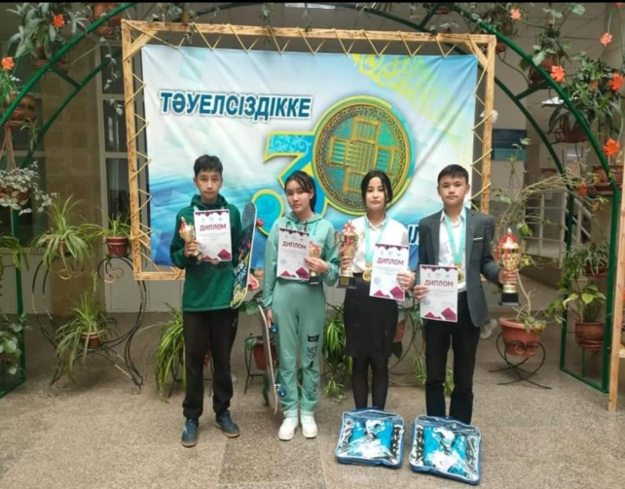
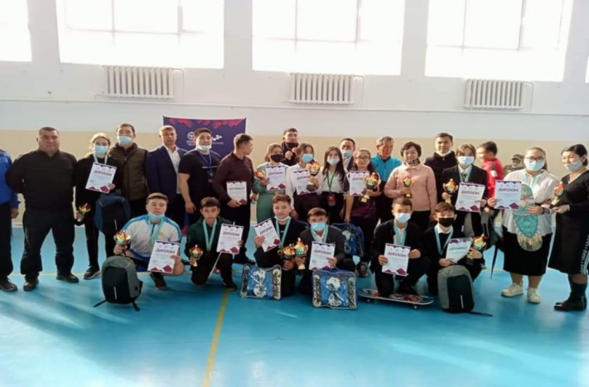

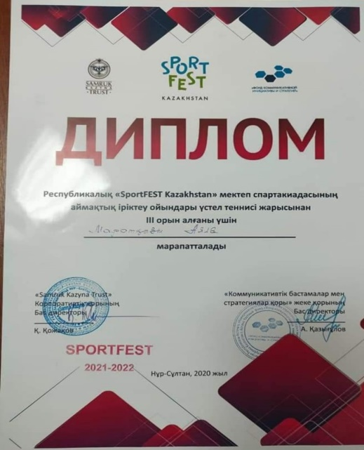

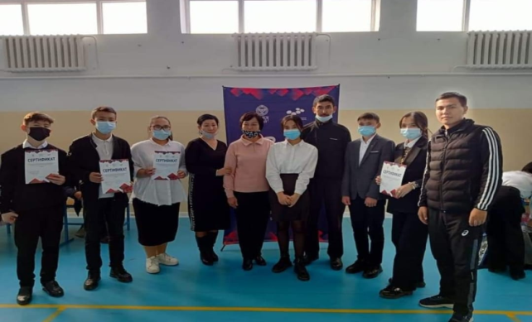
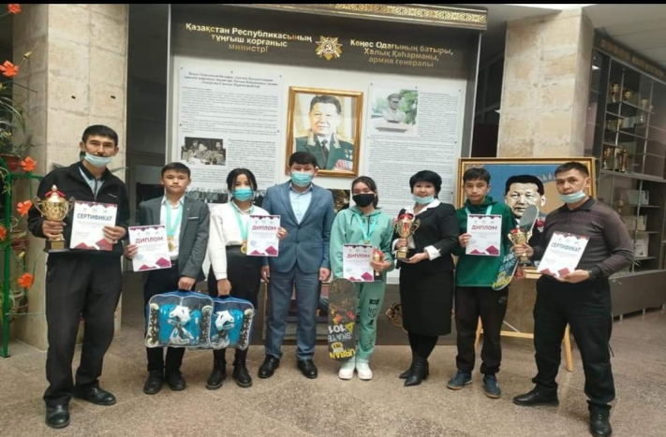

САҒАДАТ НҰРМАҒАМБЕТОВ АТЫНДАҒЫ № 72 ЖАЛПЫ ОРТА БІЛІМ БЕРЕТІН МЕКТЕПТІҢ 10"Е" СЫНЫП ОҚУШЫСЫ, "ҚҰҚЫҚ ЖӘНЕ ТӘРТІП" ФРАКЦИЯСЫНЫҢ МИНИСТРІ ШАЛҒЫНБАЙ НҰРАСЫЛ РЕСПУБЛИКАЛЫҚ ЖАРЫСТАН СПОРТТЫҢ "ҚАЗАҚ КҮРЕС" ТҮРІНЕН I ОРЫНДЫ ҚАНЖЫҒАСЫНА БАЙЛАДЫ.
